ФГБУ «Арктический и антарктический научно-исследовательский институт»
МЦД МЛ

Информационные материалы по мониторингу морского ледяного покрова Арктики и Южного Океана на основе данных ледового картирования и пассивного микроволнового зондирования SSMR-SSM/I-SSMIS-AMSR2
17.07.2017 - 25.07.2017

Контактная информация:
лаб. МЦДМЛ ААНИИ, тел. +7(812)337-3149, эл.почта: vms@aari.aq
Адрес в сети Интернет: http://wdc.aari.ru/datasets/d0042/
Содержание
Северное Полушарие 3
Рисунок 1а,б – Ледовая карта СЛО и повторяемость кромки за текущую неделю (цветовая окраска по общей сплоченности и преобладающему возрасту). 3
Рисунок 1в – Положение кромки льда и зон разреженных и сплоченных льдов СЛО за последний доступный срок на основе ледового анализа НЛЦ США 4
Рисунок 2 – Обзорная ледовая карта СЛО за текущую неделю и аналогичные периоды 2007-2016 гг. 5
Рисунок 3 – Поля распределения средневзвешенной толщины льда на основе совместной модели морского льда – океана ACNFS за текущие сутки и 2010-2016 гг. 6
Таблица 1 – Динамика изменения значений ледовитости для акваторий Северной полярной области за текущую неделю по данным наблюдений SSMR-SSM/I-SSMIS 7
Таблица 2 - Медианные значения ледовитости для Северной полярной области и 3-х меридиональных секторов за текущие 30 и 7-дневные интервалы и её аномалии от 2011-2016 гг. и интервалов 2006-2017 гг. и 1978-2017 гг. по данным наблюдений SSMR-SSM/I-SSMIS 7
Таблица 3 – Экстремальные и средние значения ледовитости для Северной полярной области и 3 меридиональных секторов за текущий 7-дневный интервал по данным наблюдений SSMR-SSM/I-SSMIS, алгоритм NASATEAM 8
Рисунок 4 – Ежедневные оценки сезонного хода ледовитости для Северной Полярной Области и её трех меридиональных секторов за период с 26.10.1978 по текущий момент времени по годам. 9
Рисунок 5 – Медианные распределения сплоченности льда за текущие 7 и 30 дневные интервалы времени и её разности относительно медианного распределения за те же промежутки за 1978-2017 и 2007-2017гг. на основе расчетов по данным SSMR-SSM/I-SSMIS,алгоритм NASATEAM . 11
Южный океан 12
Рисунок 6а,б – Ледовая карта Южного Океана за последний доступный срок на (окраска по общей сплоченности и преобладающему возрасту) 12
Рисунок 6в – Положение кромки льда и зон разреженных и сплоченных льдов Южного Океана за последний доступный срок на основе ледового анализа НЛЦ США 14
Рисунок 7 – Ежедневные оценки сезонного хода ледовитости Южного Океана и его трёх меридиональных секторов за период с 26.10.1978 по текущий момент времени по годам 15
Рисунок 8 – Медианные распределения общей сплоченности льда за текущие 7 и 30 дневные интервалы времени и её разности относительно медианного распределения за те же промежутки за периоды 1978-2017 и 2007-2017 гг. на основе расчетов по данным SSMR-SSM/I-SSMIS 15
Таблица 4 – Динамика изменения значений ледовитости для акваторий Южного океана за текущий 7-дневный интервал по данным наблюдений SSMR-SSM/I-SSMIS 16
Таблица 5 - Медианные значения ледовитости для Южного океана и 3 меридиональных секторов за текущие 30 и 7-дневные интервалы и её аномалии от 2011-2016 гг. и интервалов 2007-2017 гг. и 1978-2017 гг. по данным наблюдений SSMR-SSM/I-SSMIS, алгоритм NASATEAM……… 16
Таблица 6 – Экстремальные и средние значения ледовитости для Южного океана и 3 меридиональных секторов за текущий 7-дневный интервал по данным наблюдений SSMR-SSM/I-SSMIS, алгоритм NASATEAM 16
Земля в целом 17
Рисунок 9 – Ежедневные cглаженные окном 365 суток значения ледовитости Арктики, Антарктики и Земли в целом с 26.10.1978 по текущий момент времени на основе SSMR-SSM/I-SSMIS 17
Приложение 1 – Статистические значения ледовитостей по отдельным акваториям Северной Полярной Области и Южного океана 18
Таблица 7 – Средние, аномалии среднего и экстремальные значения ледовитостей для Северной полярной области и её отдельных акваторий за текущие 7 и 30 дневные промежутки времени по данным наблюдений SSMR-SSM/I-SSMIS, алгоритм NASATEAM за период 1978-2017 гг. 18
Таблица 8 – Средние, аномалии среднего и экстремальные значения ледовитостей для Южного океана и его отдельных акваторий за текущие 7 и 30 дневные интервалы времени по данным наблюдений SSMR-SSM/I-SSMIS, алгоритм NASATEAM за период 1978-2017 гг. 20
Таблица 9 – Динамика изменения значений ледовитости для акваторий Северной полярной области и Южного океана за текущую неделю по данным наблюдений SSMIS 22

Характеристика исходного материала и методика расчетов 23

Северное Полушарие
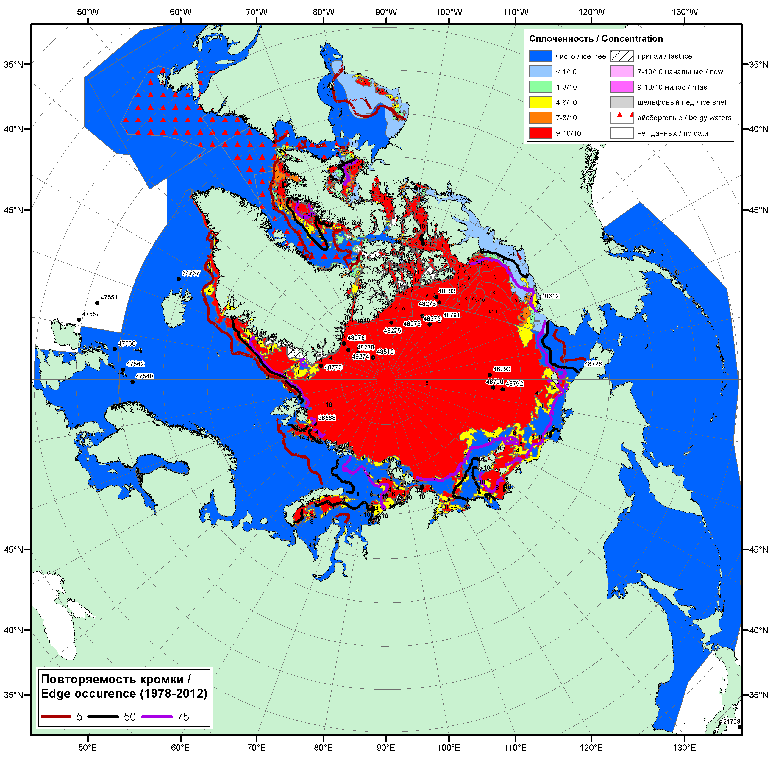

Рисунок 1а – Обзорная ледовая карта СЛО за 17.07.2017 - 25.07.2017 г. (цветовая раскраска по общей сплоченности) на основе ледового анализа ААНИИ (25.07), Канадской ледовой службы (17.07), Национального ледового центра США (20.07), положение метеорологический дрейфующих буев IABP и Argos на 25.07.2017T1200+00 и повторяемость кромки за 21-25.07 за период 1979-2012 гг. по наблюдениям SSMR-SSM/I-SSMIS (алгоритм NASATEAM).

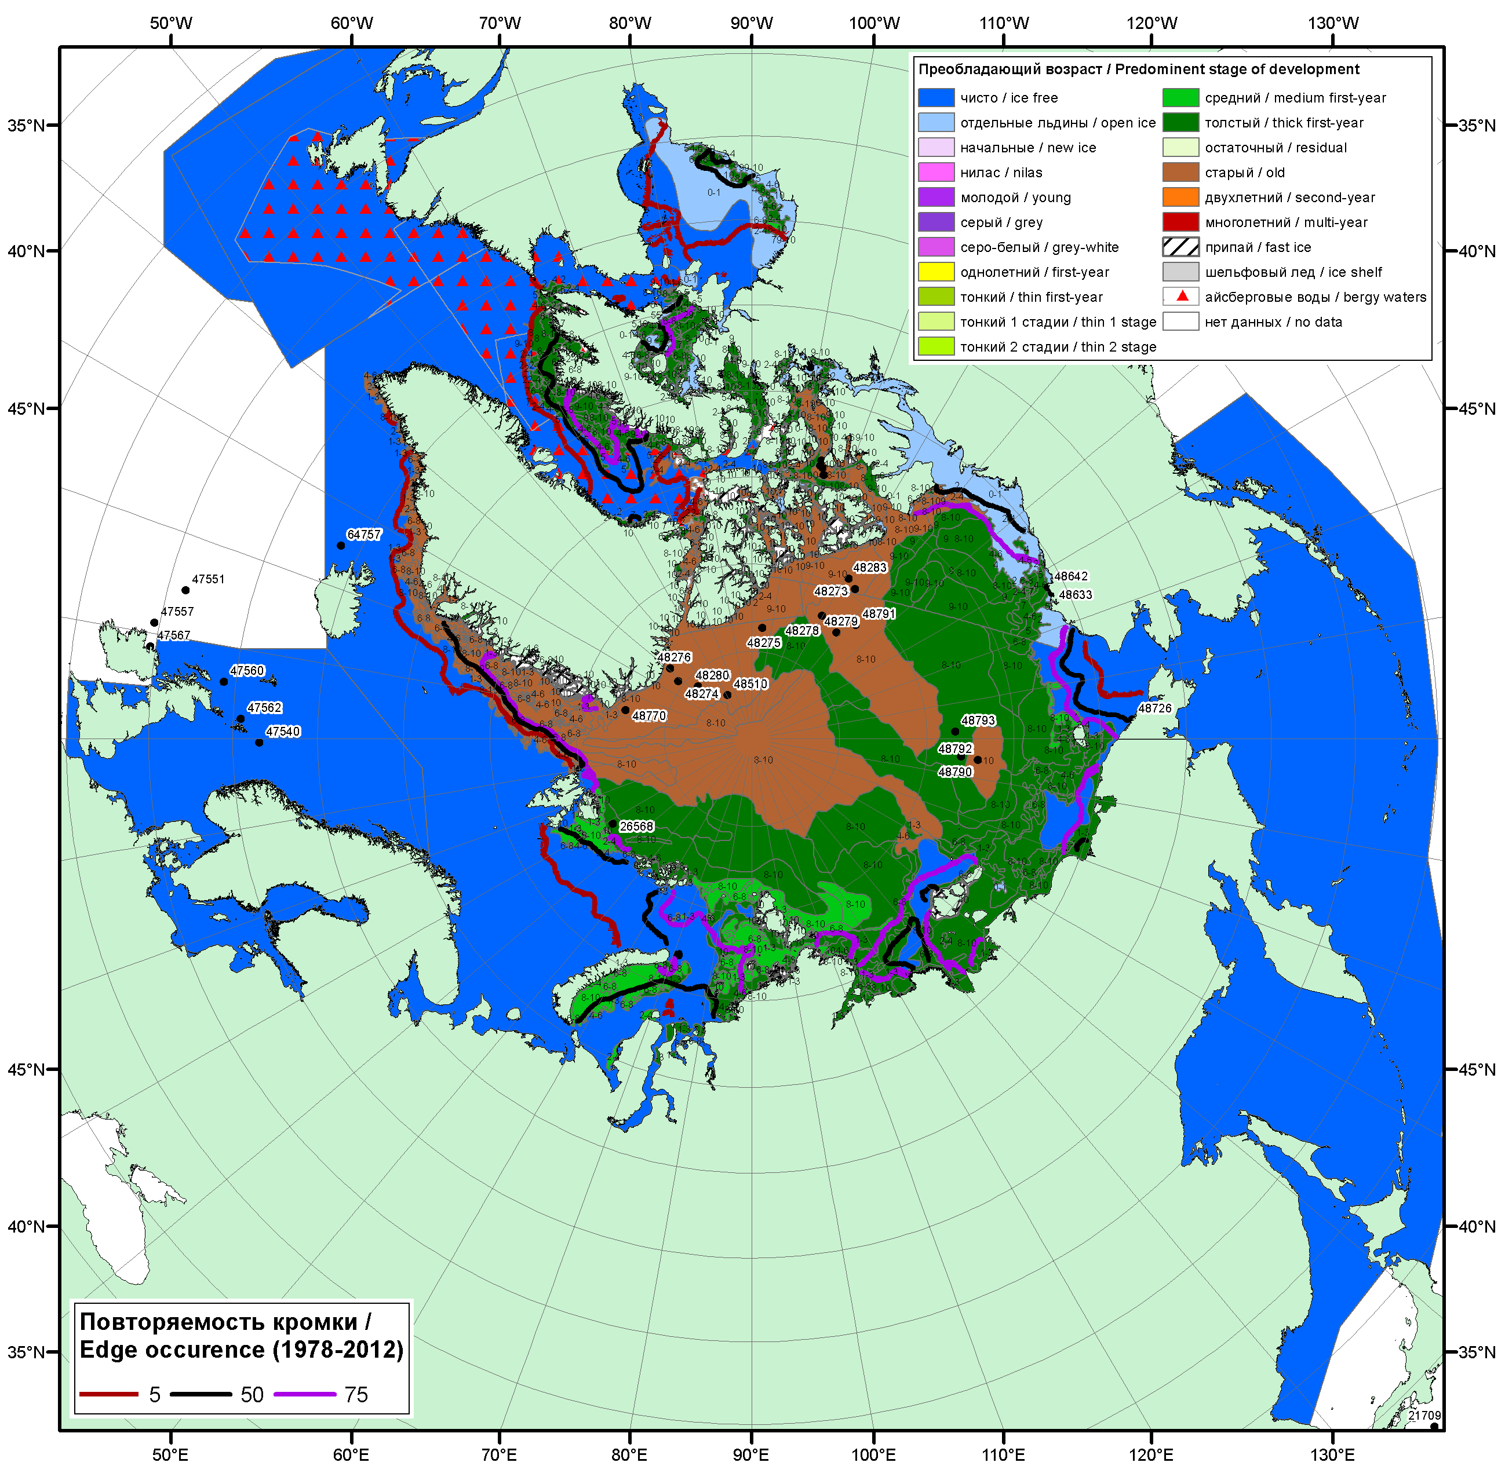

Рисунок 1б – Обзорная ледовая карта СЛО за 17.07.2017 - 20.07.2017 г. (цветовая раскраска по преобладающему возрасту) на основе ледового анализа Канадской ледовой службы (17.07) и Национального ледового центра США (20.07), положение метеорологический дрейфующих буев IABP и Argos на 24.07.2017T1200+00 и повторяемость кромки за 16-20.07 за период 1979-2012 гг. по наблюдениям SSMR-SSM/I-SSMIS (алгоритм NASATEAM).

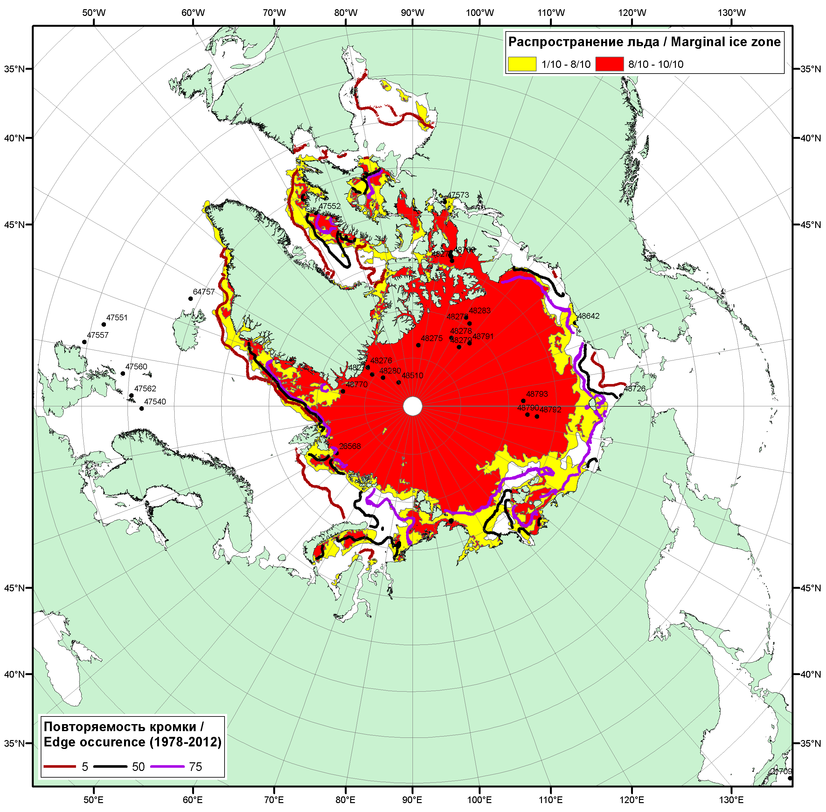

Рисунок 1в – Положение кромки льда и зон разреженных (<8/10) и сплоченных (≥8/10) льдов СЛО за 25.07.2017 г. на основе ледового анализа Национального Ледового Центра США, положение метеорологический дрейфующих буев IABP и Argos на 25.07.2017T1200+00 и повторяемость кромки за 21-25.07 за период 1979-2012 гг. по наблюдениям SSMR-SSM/I-SSMIS (алгоритм NASATEAM)

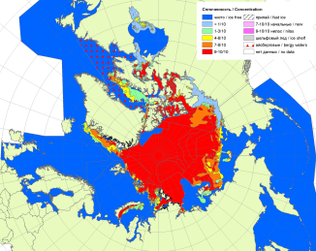 | 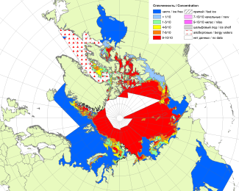 | 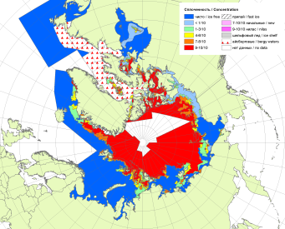
2007 | 2010 | 2011
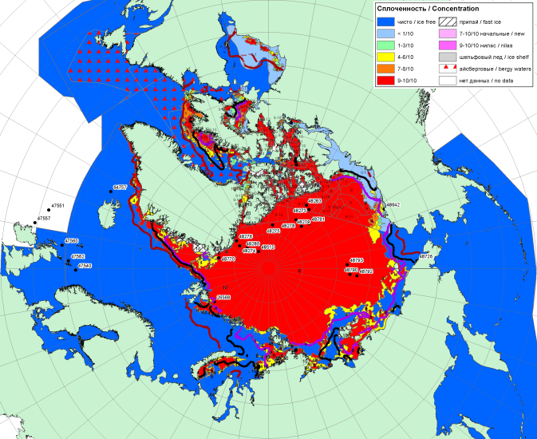  2017 |  | 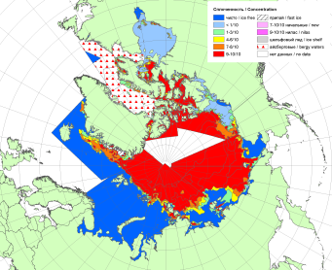
 |  | 2012
 |  | 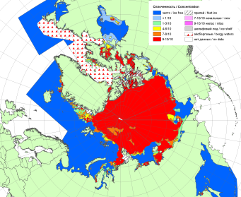
 |  | 2013
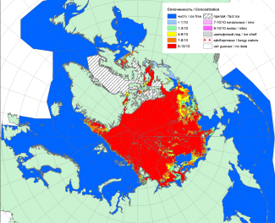 | 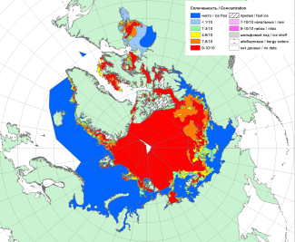 | 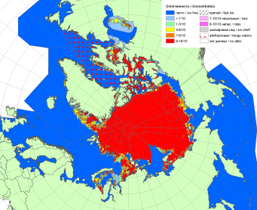
2016 | 2015 | 2014

Рисунок 2 – Обзорная ледовая карта СЛО за 17.07 - 25.07.2017 г. и аналогичные периоды 2007-2016 гг. на основе ледового анализа ААНИИ, Канадской ледовой службы и Национального ледового центра США.

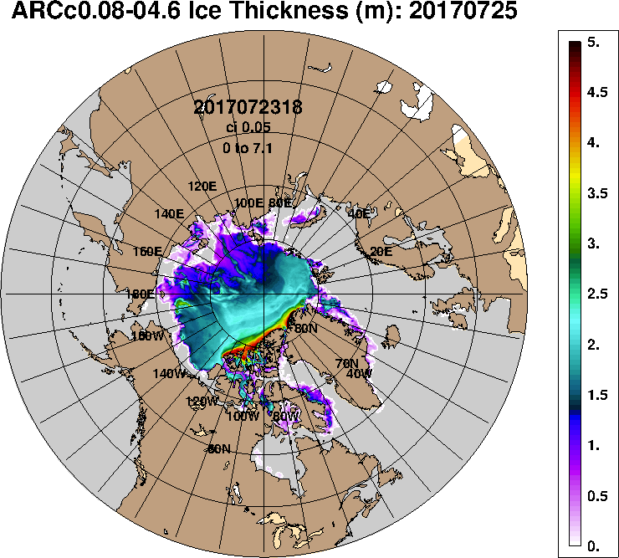 | 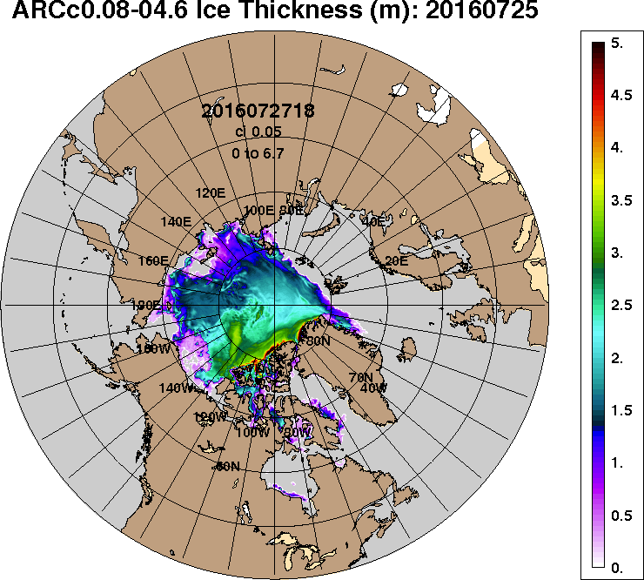 | 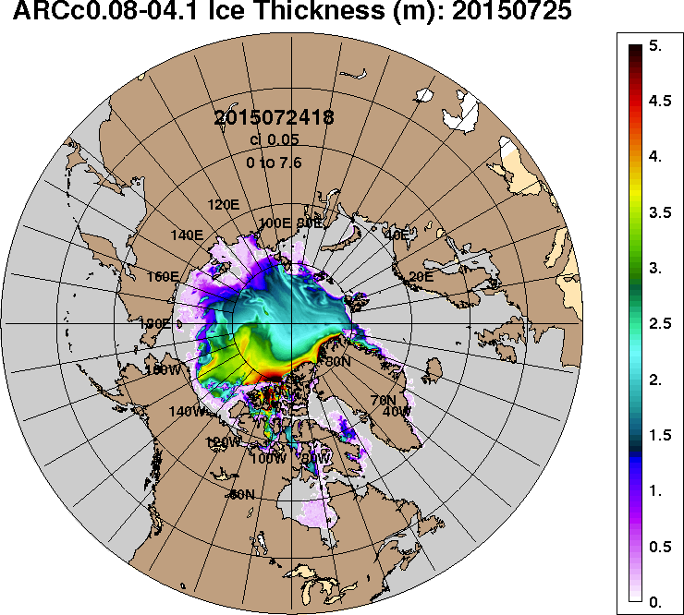 | 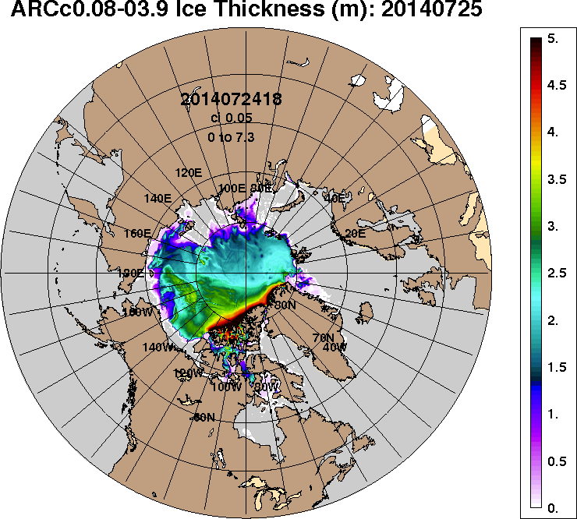
2017-07-25 | 2016-07-25 | 2015-07-25 | 2014-07-25
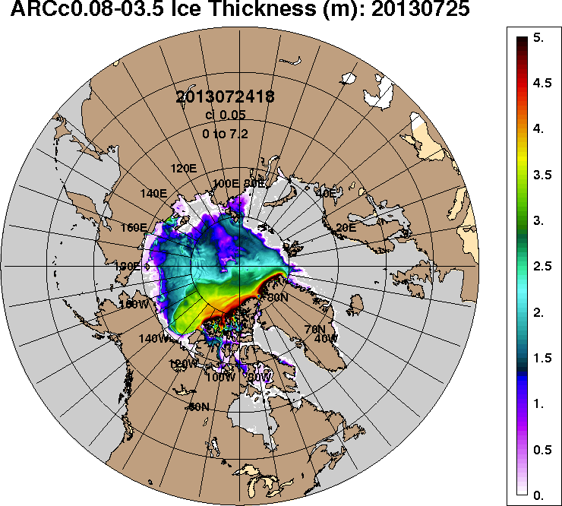 | 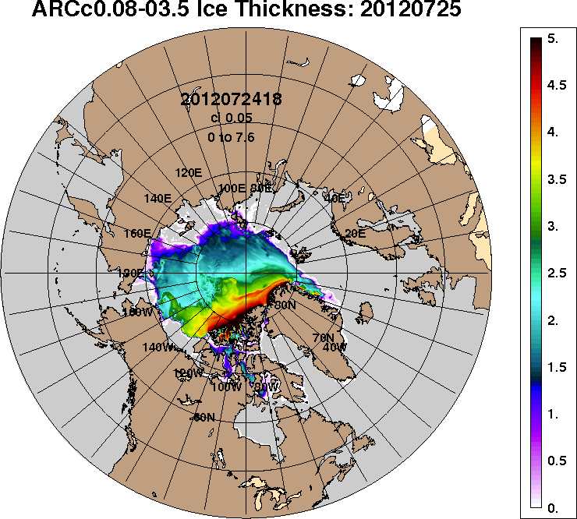 | 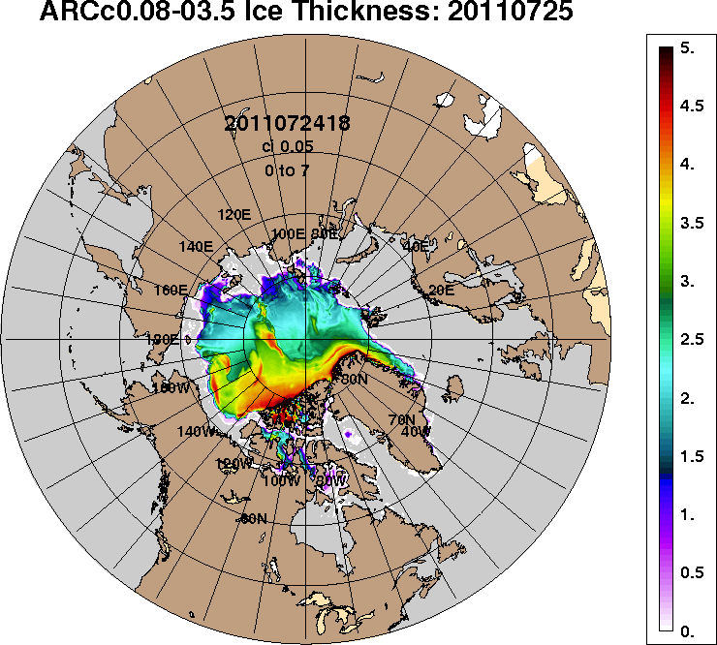 | 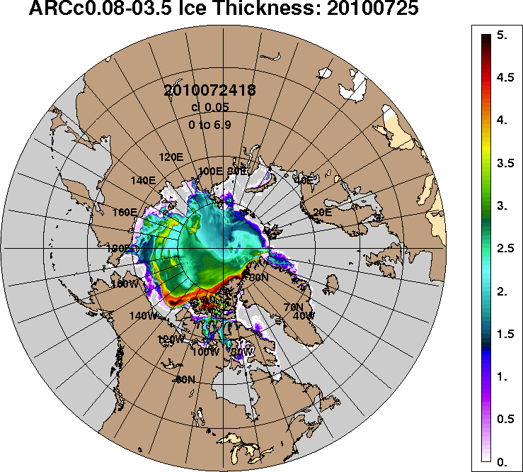
2013-07-25 | 2012-07-25 | 2011-07-25 | 2010-07-25
Рисунок 3 – Поля распределения средневзвешенной толщины льда на основе совместной модели морского льда – океана ACNFS (HYCOM/NCODA/CICE) 25.07 за 2010-2017 гг.

Таблица 1 – Динамика изменения значений ледовитости по сравнению с предыдущей неделей для морей Северной полярной области за 17.07 – 23.07.2017 г. по данным наблюдений SSMR-SSM/I-SMIS
Регион | Северная полярная область | Сектор 45°W-95°E (Гренландское - Карское моря) | Сектор 95°E-170°W (моря Лаптевых - Чукотское, Берингово, Охотское) | Сектор 170°W-45°W (море Бофорта и Канадская Арктика) | Северный Ледовитый океан | Моря СМП (моря Карское-Чукотское)
Разность | -680.0 | -381.3 | -154.4 | -144.3 | -624.7 | -351.8
тыс.кв.км/сут. | -97.1 | -54.5 | -22.1 | -20.6 | -89.2 | -50.3

Таблица 2 - Медианные значения ледовитости для Северной полярной области, 3-х меридиональных секторов и моря СМП за текущие 30 и 7-дневные интервалы и её аномалии от 2012-2016 гг. и интервалов 2007-2017 гг. и 1978-2017 гг. по данным наблюдений SSMR-SSM/I-SSMIS, алгоритмы NASATEAM
Северная полярная область
Месяц | S, тыс. км2 | Аномалии, тыс км2/%
 |  | 2012 г | 2013 г | 2014 г | 2015 г | 2016 г | 2007-2017гг | 1978-2017гг
24.06-23.07 | 8606.5 | 13.7 | -441.4 | -241.4 | -588.4 | -40.0 | -287.2 | -1353.6
 |  | 0.2 | -4.9 | -2.7 | -6.4 | -0.5 | -3.2 | -13.6
17-23.07 | 7472.5 | -12.2 | -260.8 | -377.8 | -435.1 | -165.8 | -280.6 | -1461.2
 |  | -0.2 | -3.4 | -4.8 | -5.5 | -2.2 | -3.6 | -16.4
Сектор 45°W-95°E (Гренландское - Карское моря)
Месяц | S, тыс. км2 | Аномалии, тыс км2/%
 |  | 2012 г | 2013 г | 2014 г | 2015 г | 2016 г | 2007-2017гг | 1978-2017гг
24.06-23.07 | 2072.7 | 270.7 | 156.0 | -156.3 | 87.2 | 605.9 | 67.5 | -379.9
 |  | 15.0 | 8.1 | -7.0 | 4.4 | 41.3 | 3.4 | -15.5
17-23.07 | 1601.5 | 2.0 | 130.1 | -311.2 | -127.2 | 307.9 | -90.4 | -538.5
 |  | 0.1 | 8.8 | -16.3 | -7.4 | 23.8 | -5.3 | -25.2
Сектор 95°E-170°W (моря Лаптевых - Чукотское, Берингово, Охотское)
Месяц | S, тыс. км2 | Аномалии, тыс км2/%
 |  | 2012 г | 2013 г | 2014 г | 2015 г | 2016 г | 2007-2017гг | 1978-2017гг
24.06-23.07 | 2815.7 | -210.9 | -200.8 | -13.1 | -121.7 | -355.9 | -138.8 | -329.1
 |  | -7.0 | -6.7 | -0.5 | -4.1 | -11.2 | -4.7 | -10.5
17-23.07 | 2490.4 | -88.9 | -252.3 | -77.0 | 33.0 | -395.4 | -134.0 | -445.1
 |  | -3.4 | -9.2 | -3.0 | 1.3 | -13.7 | -5.1 | -15.2
Сектор 170°W-45°W (море Бофорта и Канадская Арктика)
Месяц | S, тыс. км2 | Аномалии, тыс км2/%
 |  | 2012 г | 2013 г | 2014 г | 2015 г | 2016 г | 2007-2017гг | 1978-2017гг
24.06-23.07 | 3718.2 | -46.0 | -396.7 | -72.0 | -553.8 | -289.3 | -215.9 | -644.6
 |  | -1.2 | -9.6 | -1.9 | -13.0 | -7.2 | -5.5 | -14.8
17-23.07 | 3380.7 | 74.6 | -138.6 | 10.4 | -340.9 | -73.5 | -55.7 | -477.5
 |  | 2.3 | -3.9 | 0.3 | -9.2 | -2.1 | -1.6 | -12.4
Северный Ледовитый океан
Месяц | S, тыс. км2 | Аномалии, тыс км2/%
 |  | 2012 г | 2013 г | 2014 г | 2015 г | 2016 г | 2007-2017гг | 1978-2017гг
24.06-23.07 | 8192.8 | -53.4 | -435.1 | -396.0 | -525.6 | -135.8 | -358.6 | -1346.2
 |  | -0.6 | -5.0 | -4.6 | -6.0 | -1.6 | -4.2 | -14.1
17-23.07 | 7157.0 | -164.7 | -346.8 | -545.7 | -384.4 | -261.7 | -384.9 | -1505.5
 |  | -2.2 | -4.6 | -7.1 | -5.1 | -3.5 | -5.1 | -17.4
Моря СМП (моря Карское-Чукотское)
Месяц | S, тыс. км2 | Аномалии, тыс км2/%
 |  | 2012 г | 2013 г | 2014 г | 2015 г | 2016 г | 2007-2017гг | 1978-2017гг
24.06-23.07 | 1805.3 | -50.6 | -308.8 | -317.2 | -20.3 | -205.9 | -190.6 | -608.3
 |  | -2.7 | -14.6 | -14.9 | -1.1 | -10.2 | -9.6 | -25.2
17-23.07 | 1231.4 | -125.4 | -350.0 | -432.5 | 11.4 | -414.6 | -260.5 | -854.5
 |  | -9.2 | -22.1 | -26.0 | 0.9 | -25.2 | -17.5 | -41.0

Таблица 3 – Экстремальные и средние значения ледовитости для Северной полярной области, 3 меридиональных секторов и моря СМП за текущий 7-дневный интервал по данным наблюдений SSMR-SSM/I-SSMIS, алгоритмы NASATEAM

Северная полярная область
Месяц | Минимальное знач. | Максимальное знач. | Среднее знач. | Медиана
17-23.07 | 7160.1  23.07.2011 | 10655.8  17.07.1983 | 8933.7 | 9075.2
Сектор 45°W-95°E (Гренландское - Карское моря)
Месяц | Минимальное знач. | Максимальное знач. | Среднее знач. | Медиана
17-23.07 | 1278.0  21.07.2016 | 3012.9  17.07.1981 | 2140.0 | 2169.7
Сектор 95°E-170°W (моря Лаптевых - Чукотское, Берингово, Охотское)
Месяц | Минимальное знач. | Максимальное знач. | Среднее знач. | Медиана
17-23.07 | 2162.3  23.07.2007 | 3298.9  17.07.1987 | 2935.5 | 3002.9
Сектор 170°W-45°W (море Бофорта и Канадская Арктика)
Месяц | Минимальное знач. | Максимальное знач. | Среднее знач. | Медиана
17-23.07 | 3074.0  23.07.2011 | 4929.0  17.07.1983 | 3858.1 | 3897.7
Северный Ледовитый океан
Месяц | Минимальное знач. | Максимальное знач. | Среднее знач. | Медиана
17-23.07 | 6955.0  21.07.2017 | 10210.5  17.07.1983 | 8662.5 | 8819.8
Моря СМП (моря Карское-Чукотское)
Месяц | Минимальное знач. | Максимальное знач. | Среднее знач. | Медиана
17-23.07 | 1015.2  23.07.2015 | 2788.7  17.07.1979 | 2085.9 | 2177.1

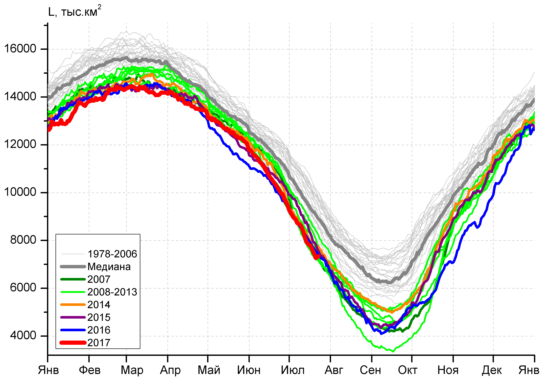 | 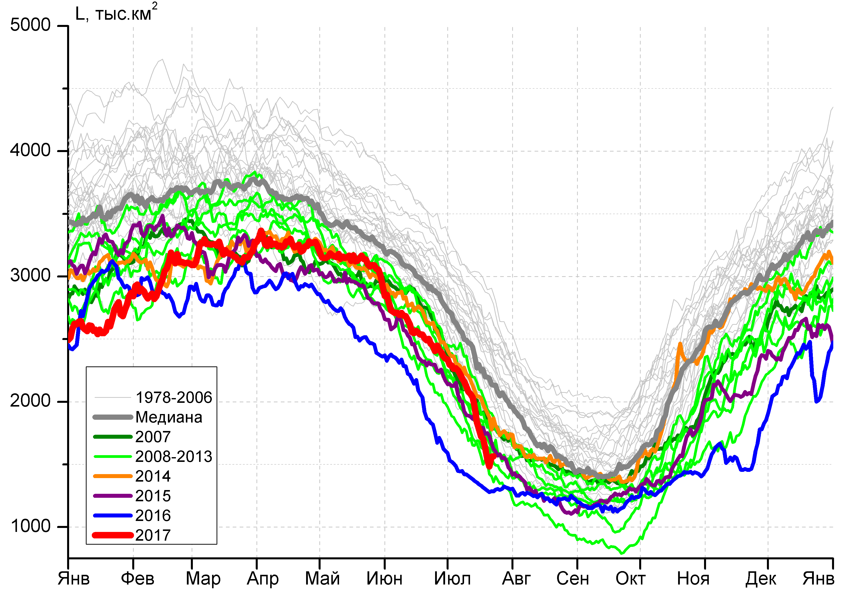
а) | б)
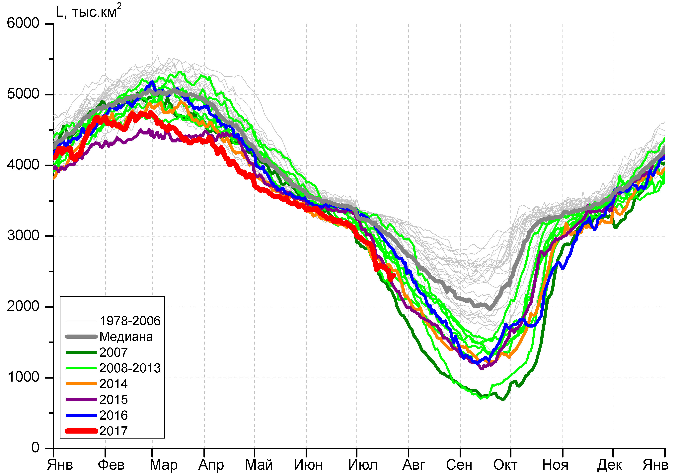 | 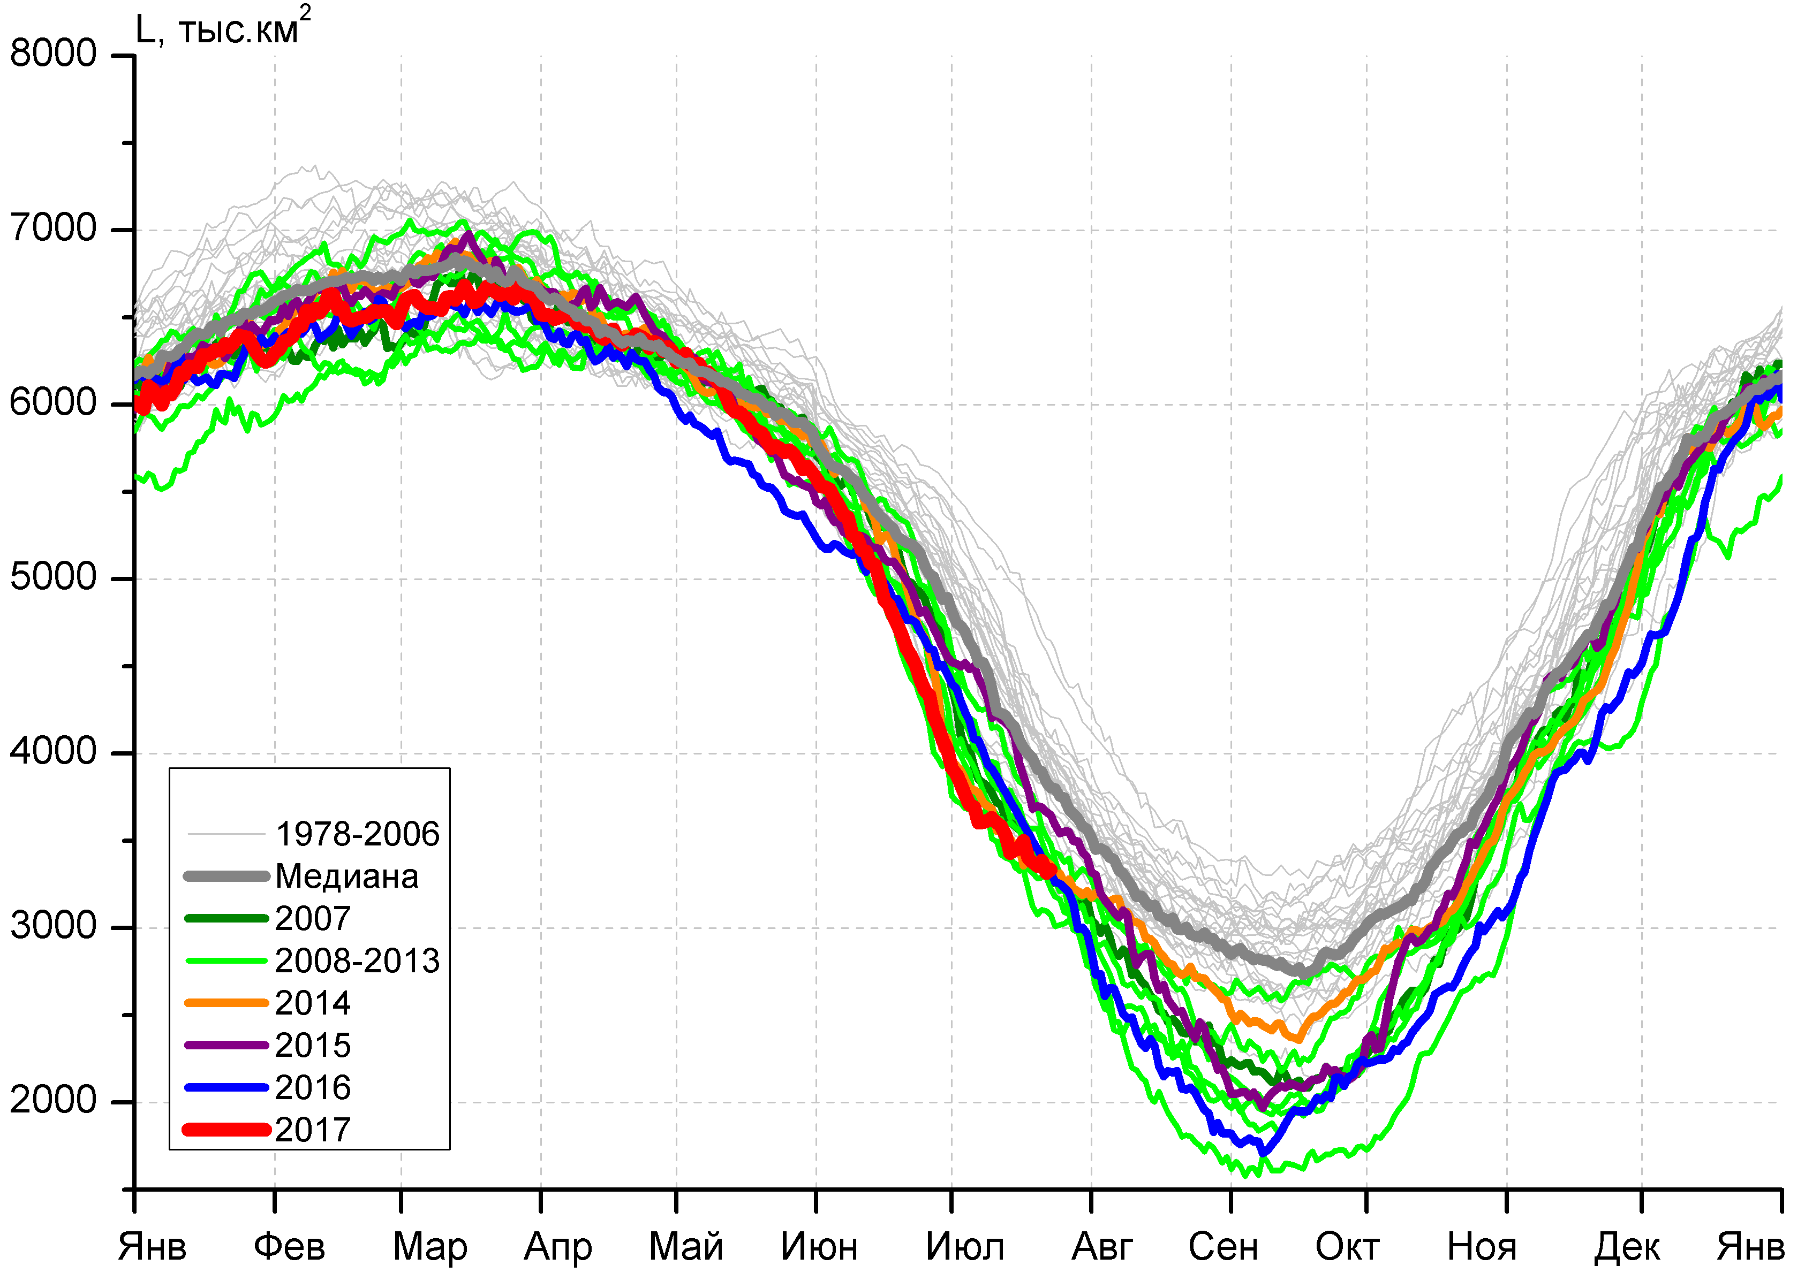
в) | г)
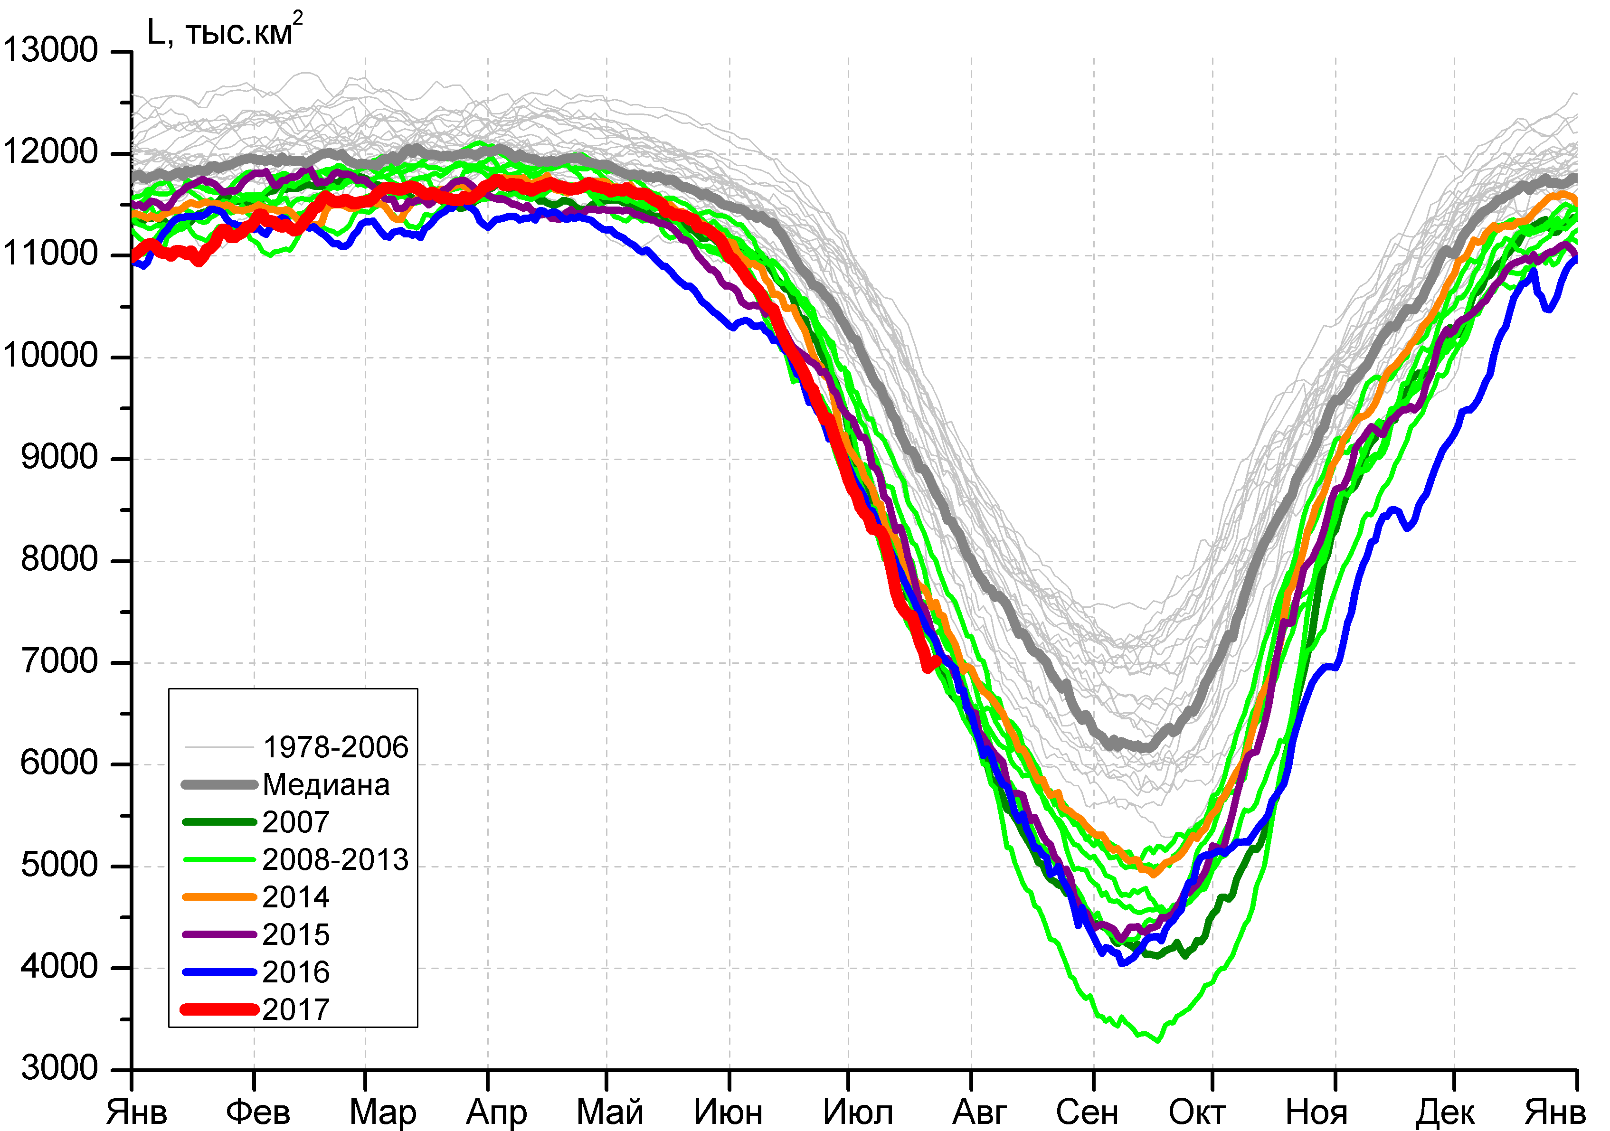 |  | 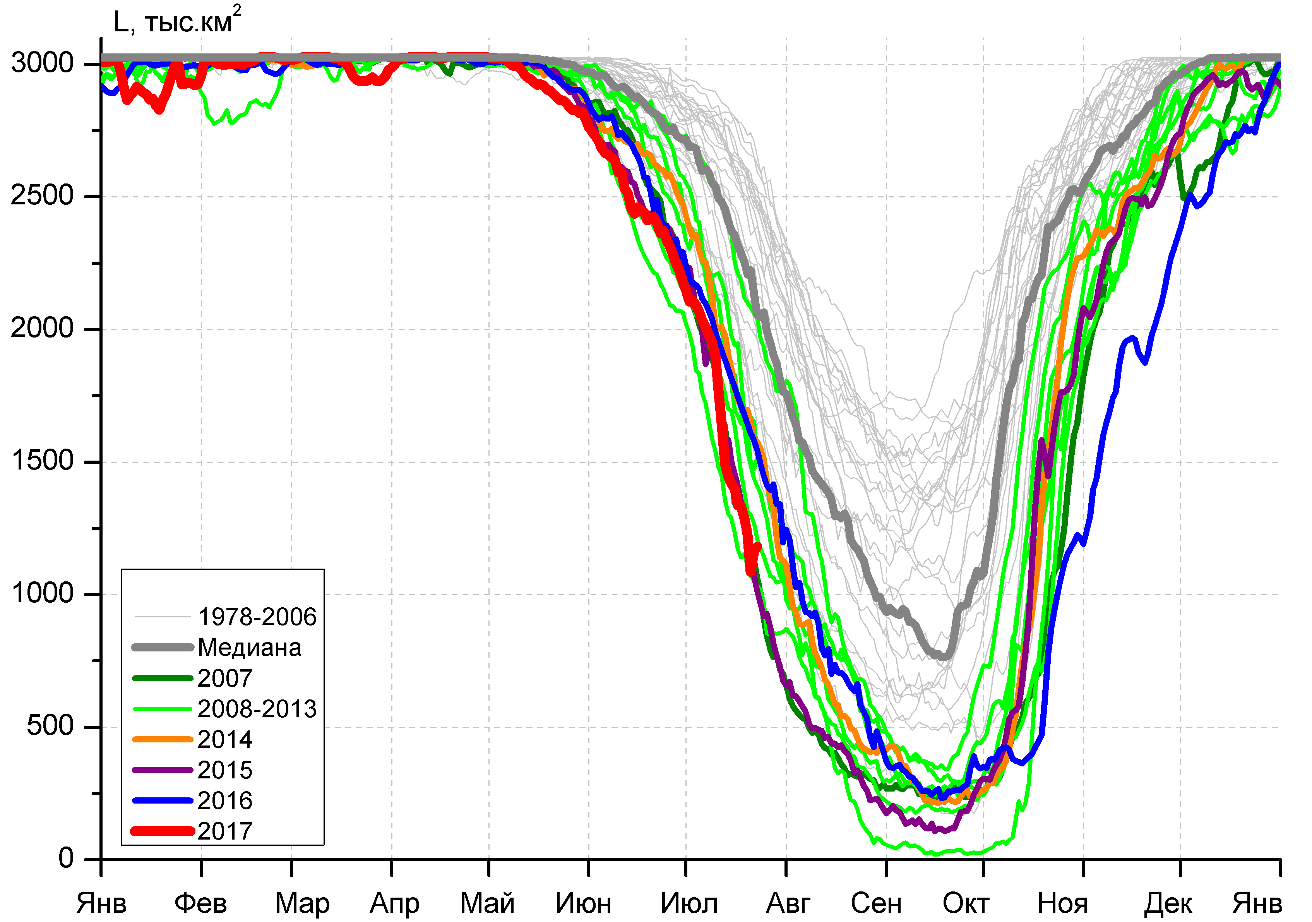
д) |  | е)

Рисунок 4 – Ежедневные оценки сезонного хода ледовитости для Северной Полярной Области и трех меридиональных секторов за период 26.10.1978 - 23.07.2017 по годам на основе расчетов по данным SSMR-SSM/I-SSMIS, алгоритмы NASATEAM: а) Северная полярная область, б) сектор 45°W-95°E (Гренландское – Карское моря), в) сектор 95°E-170°W (моря Лаптевых – Чукотское и Берингово, Охотское), г) сектор 170°W-45°W (море Бофорта и Канадская Арктика), д) Северный Ледовитый океан, е) Северный морской путь (Карское - Чукотское моря).

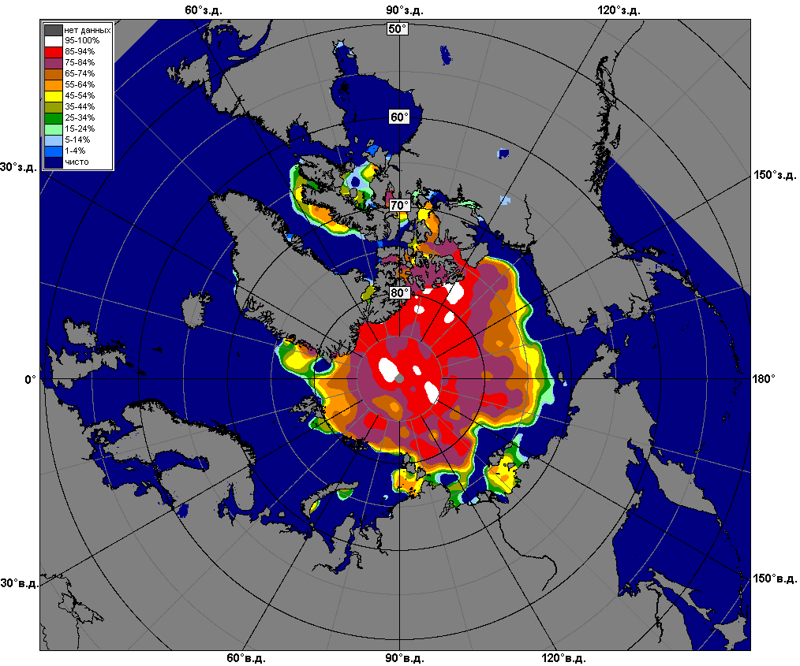 | 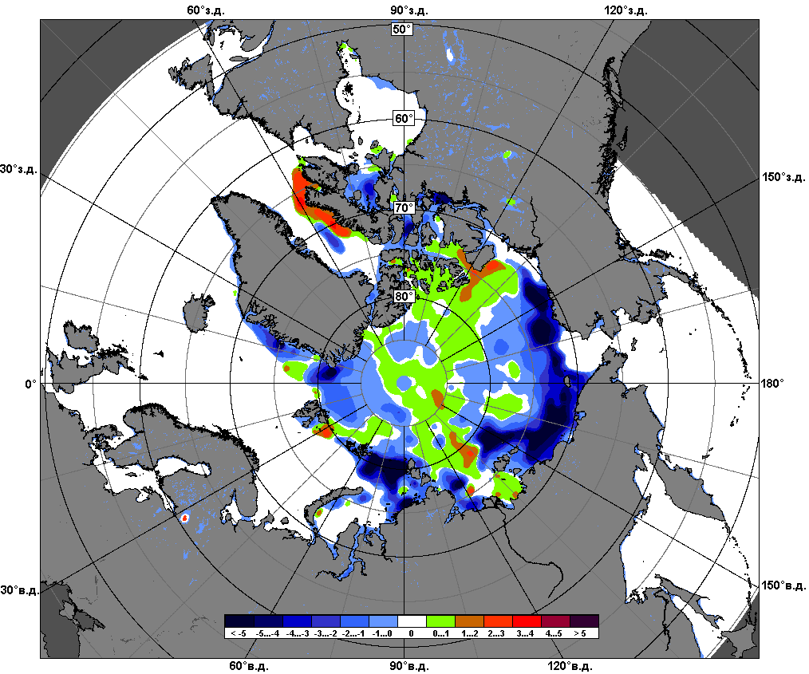 | 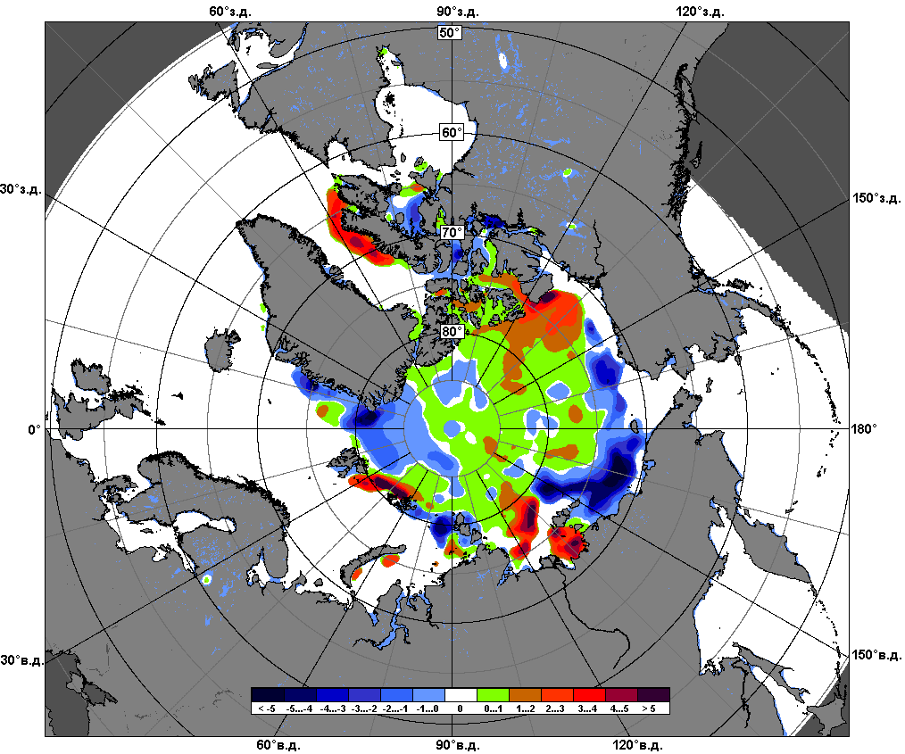
 | 17.07 – 23.07
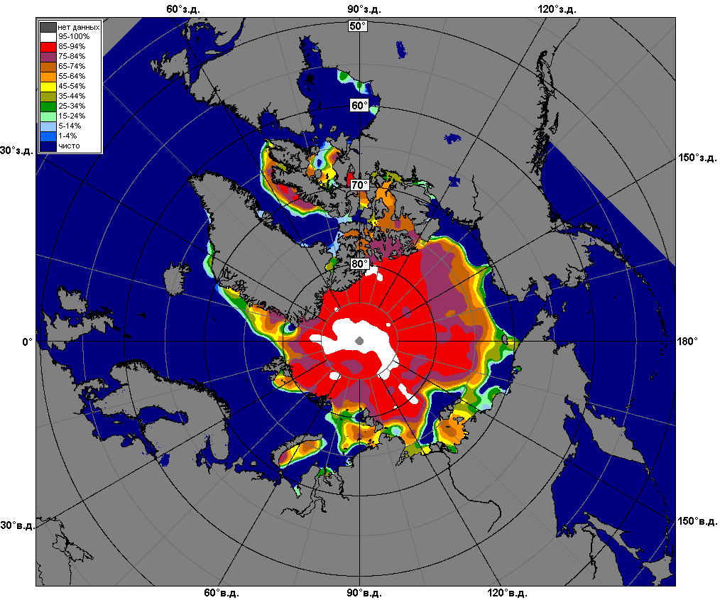 | 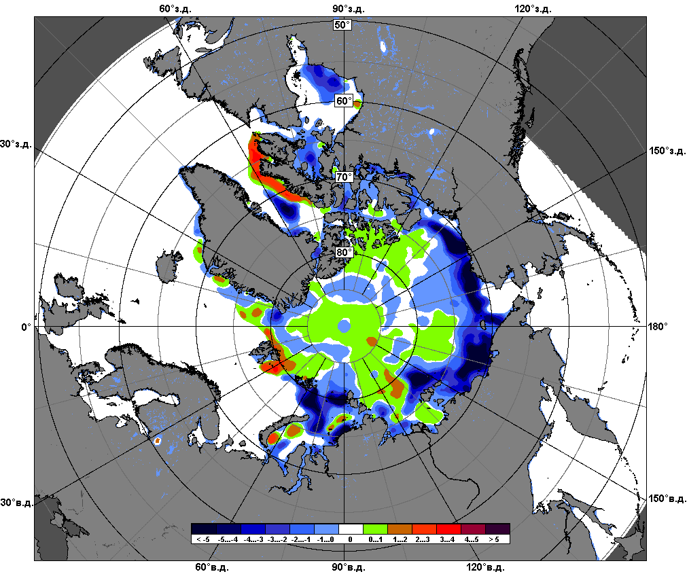 | 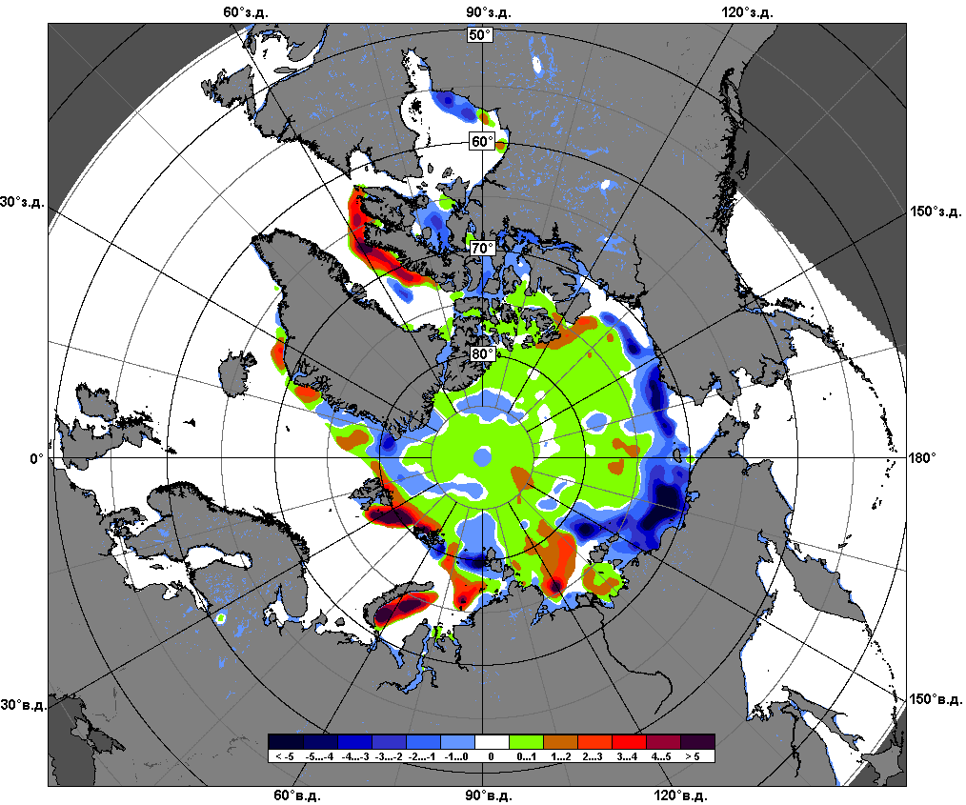
 | 24.06 – 23.07

Рисунок 5 – Медианные распределения сплоченности льда за текущие 7 и 30-дневные промежутки и её разности относительно медианного распределения за те же месяца за периоды 1979-2017 (центр) и 2007-2017 гг. (справа) на основе расчетов по данным SSMR-SSM/I-SSMIS, алгоритмы NASATEAM.

Южный океан

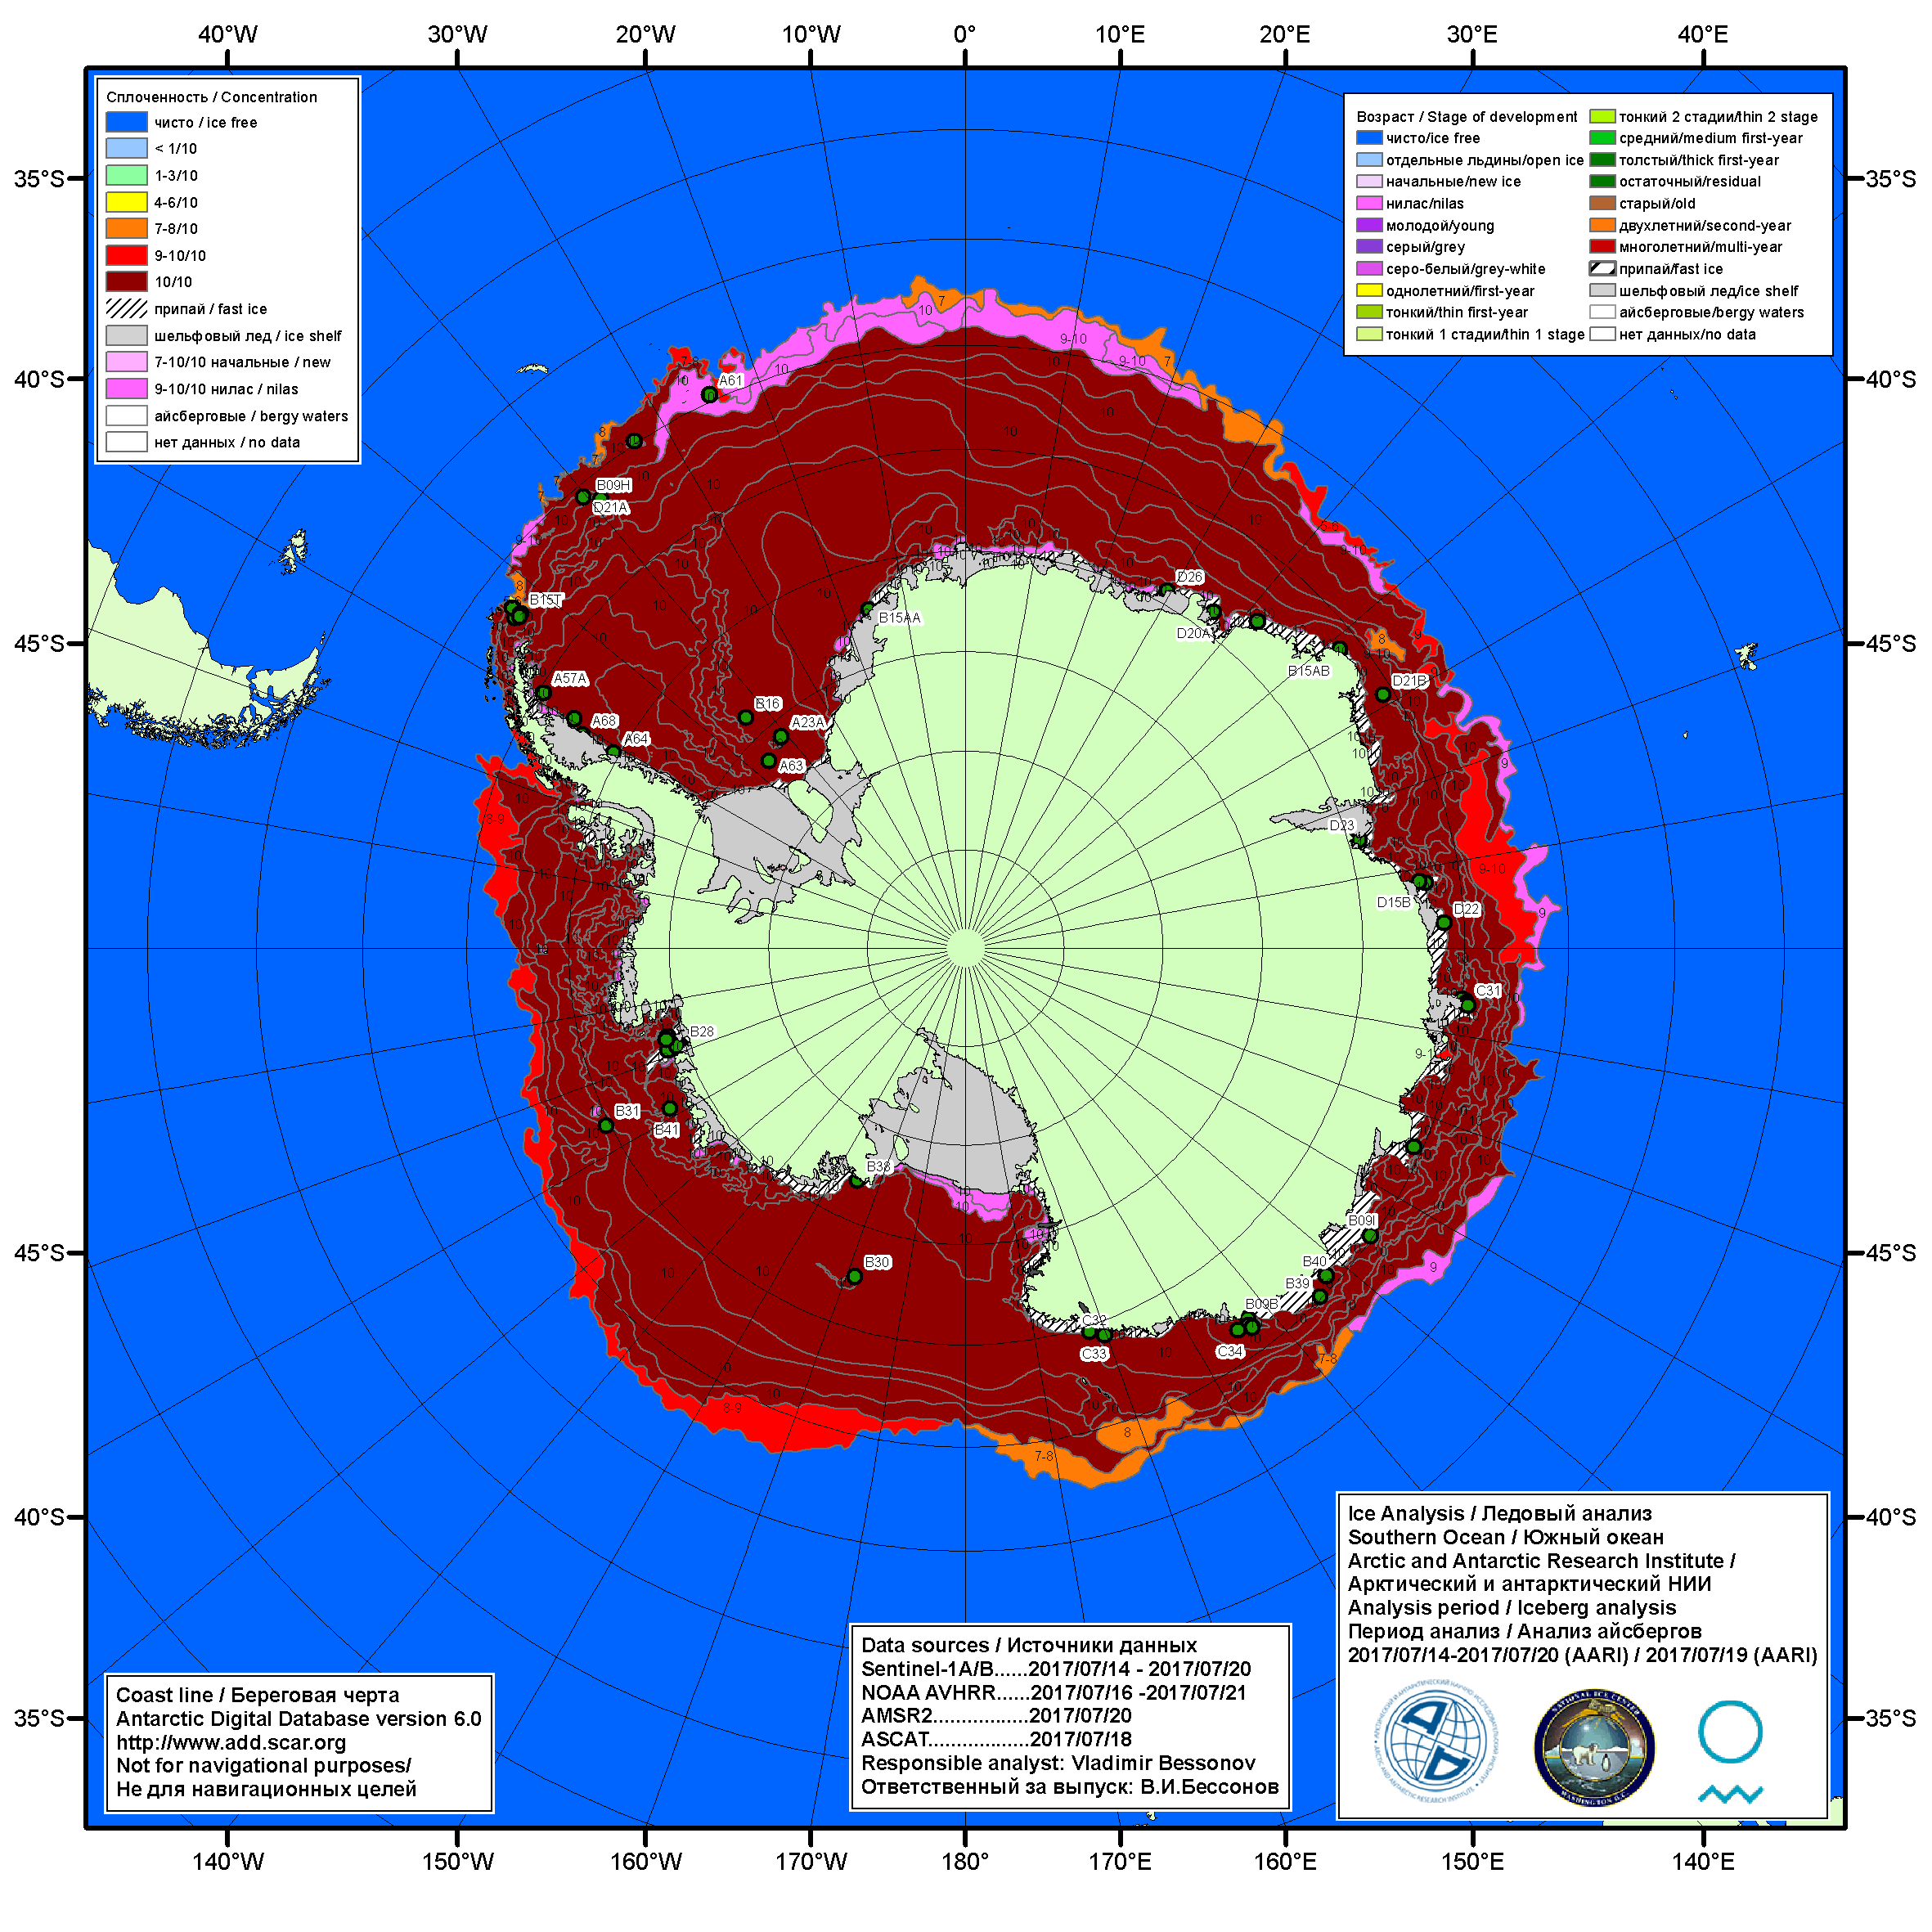

Рисунок 6а – Ледовая карта Южного океана (цветовая окраска по общей сплоченности) и расположение крупных айсбергов на основе информации совместного ледового анализа НЛЦ США, ААНИИ и НМИ (Норвегия) за 20.07.2017.

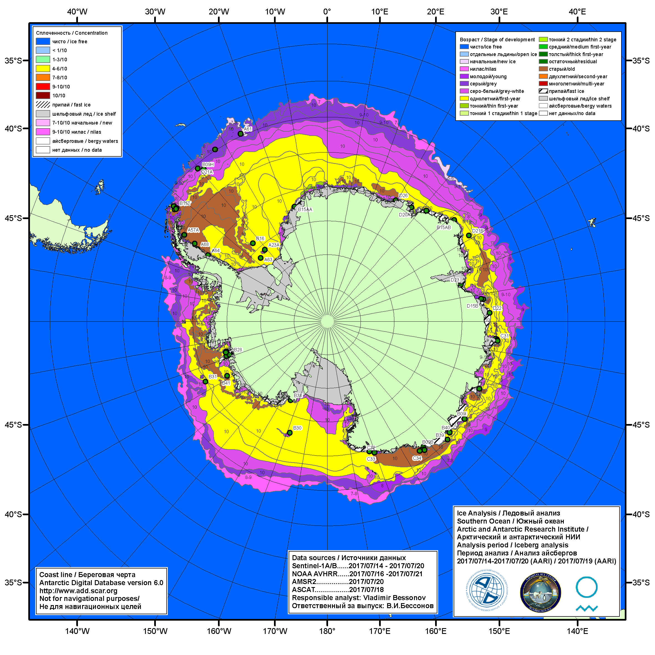

Рисунок 6б – Ледовая карта Южного океана (цветовая окраска по возрасту) и расположение крупных айсбергов на основе информации совместного ледового анализа НЛЦ США, ААНИИ и НМИ (Норвегия) за 20.07.2017.

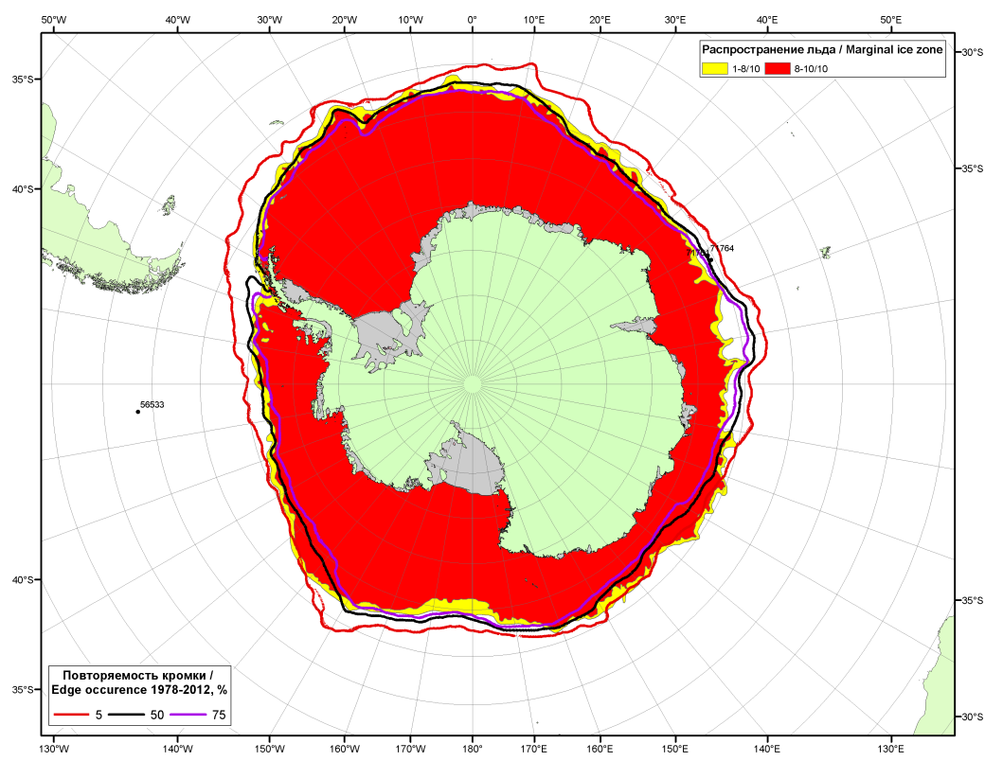

Рисунок 6в – Положение кромки льда и зон разреженных (<8/10) и сплоченных (≥8/10) льдов Южного океана за 25.07.2017 г. на основе ледового анализа Национального Ледового Центра США, положение метеорологический дрейфующих буев IABP и Argos на 25.07.2017T1200+00 и повторяемость кромки за 21-25.07 за период 1979-2012 гг. по наблюдениям SSMR-SSM/I-SSMIS (алгоритм NASATEAM)

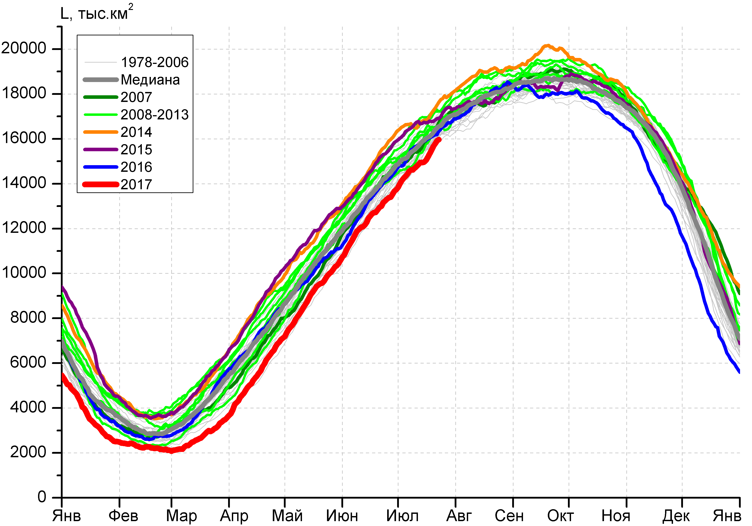 | 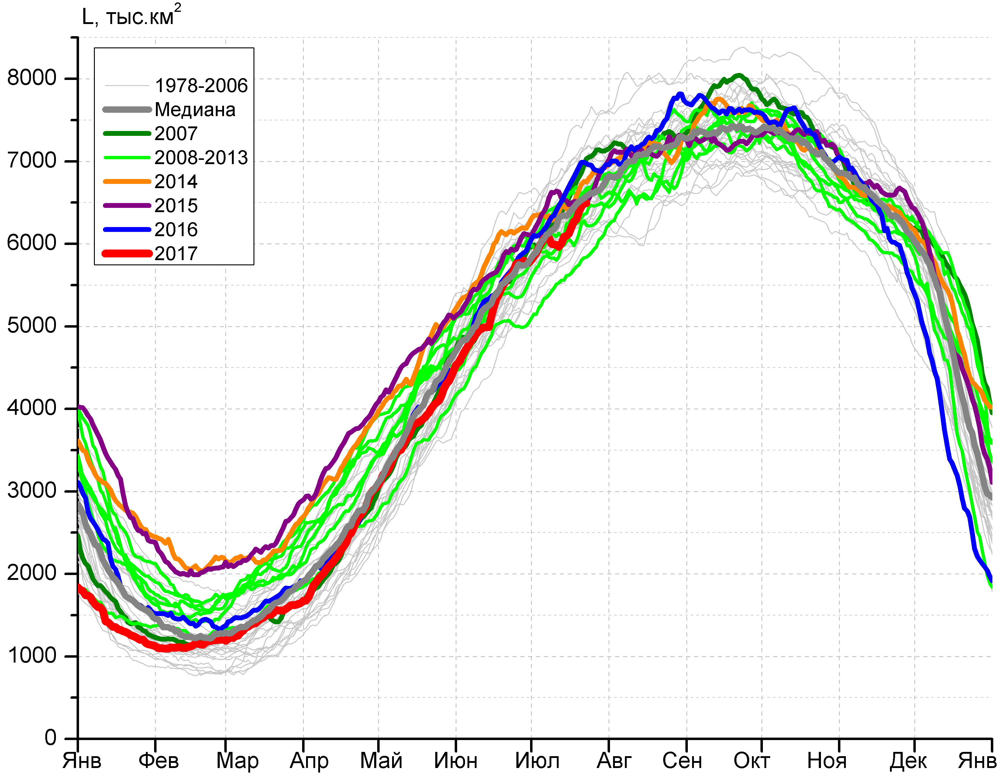
а) | б)
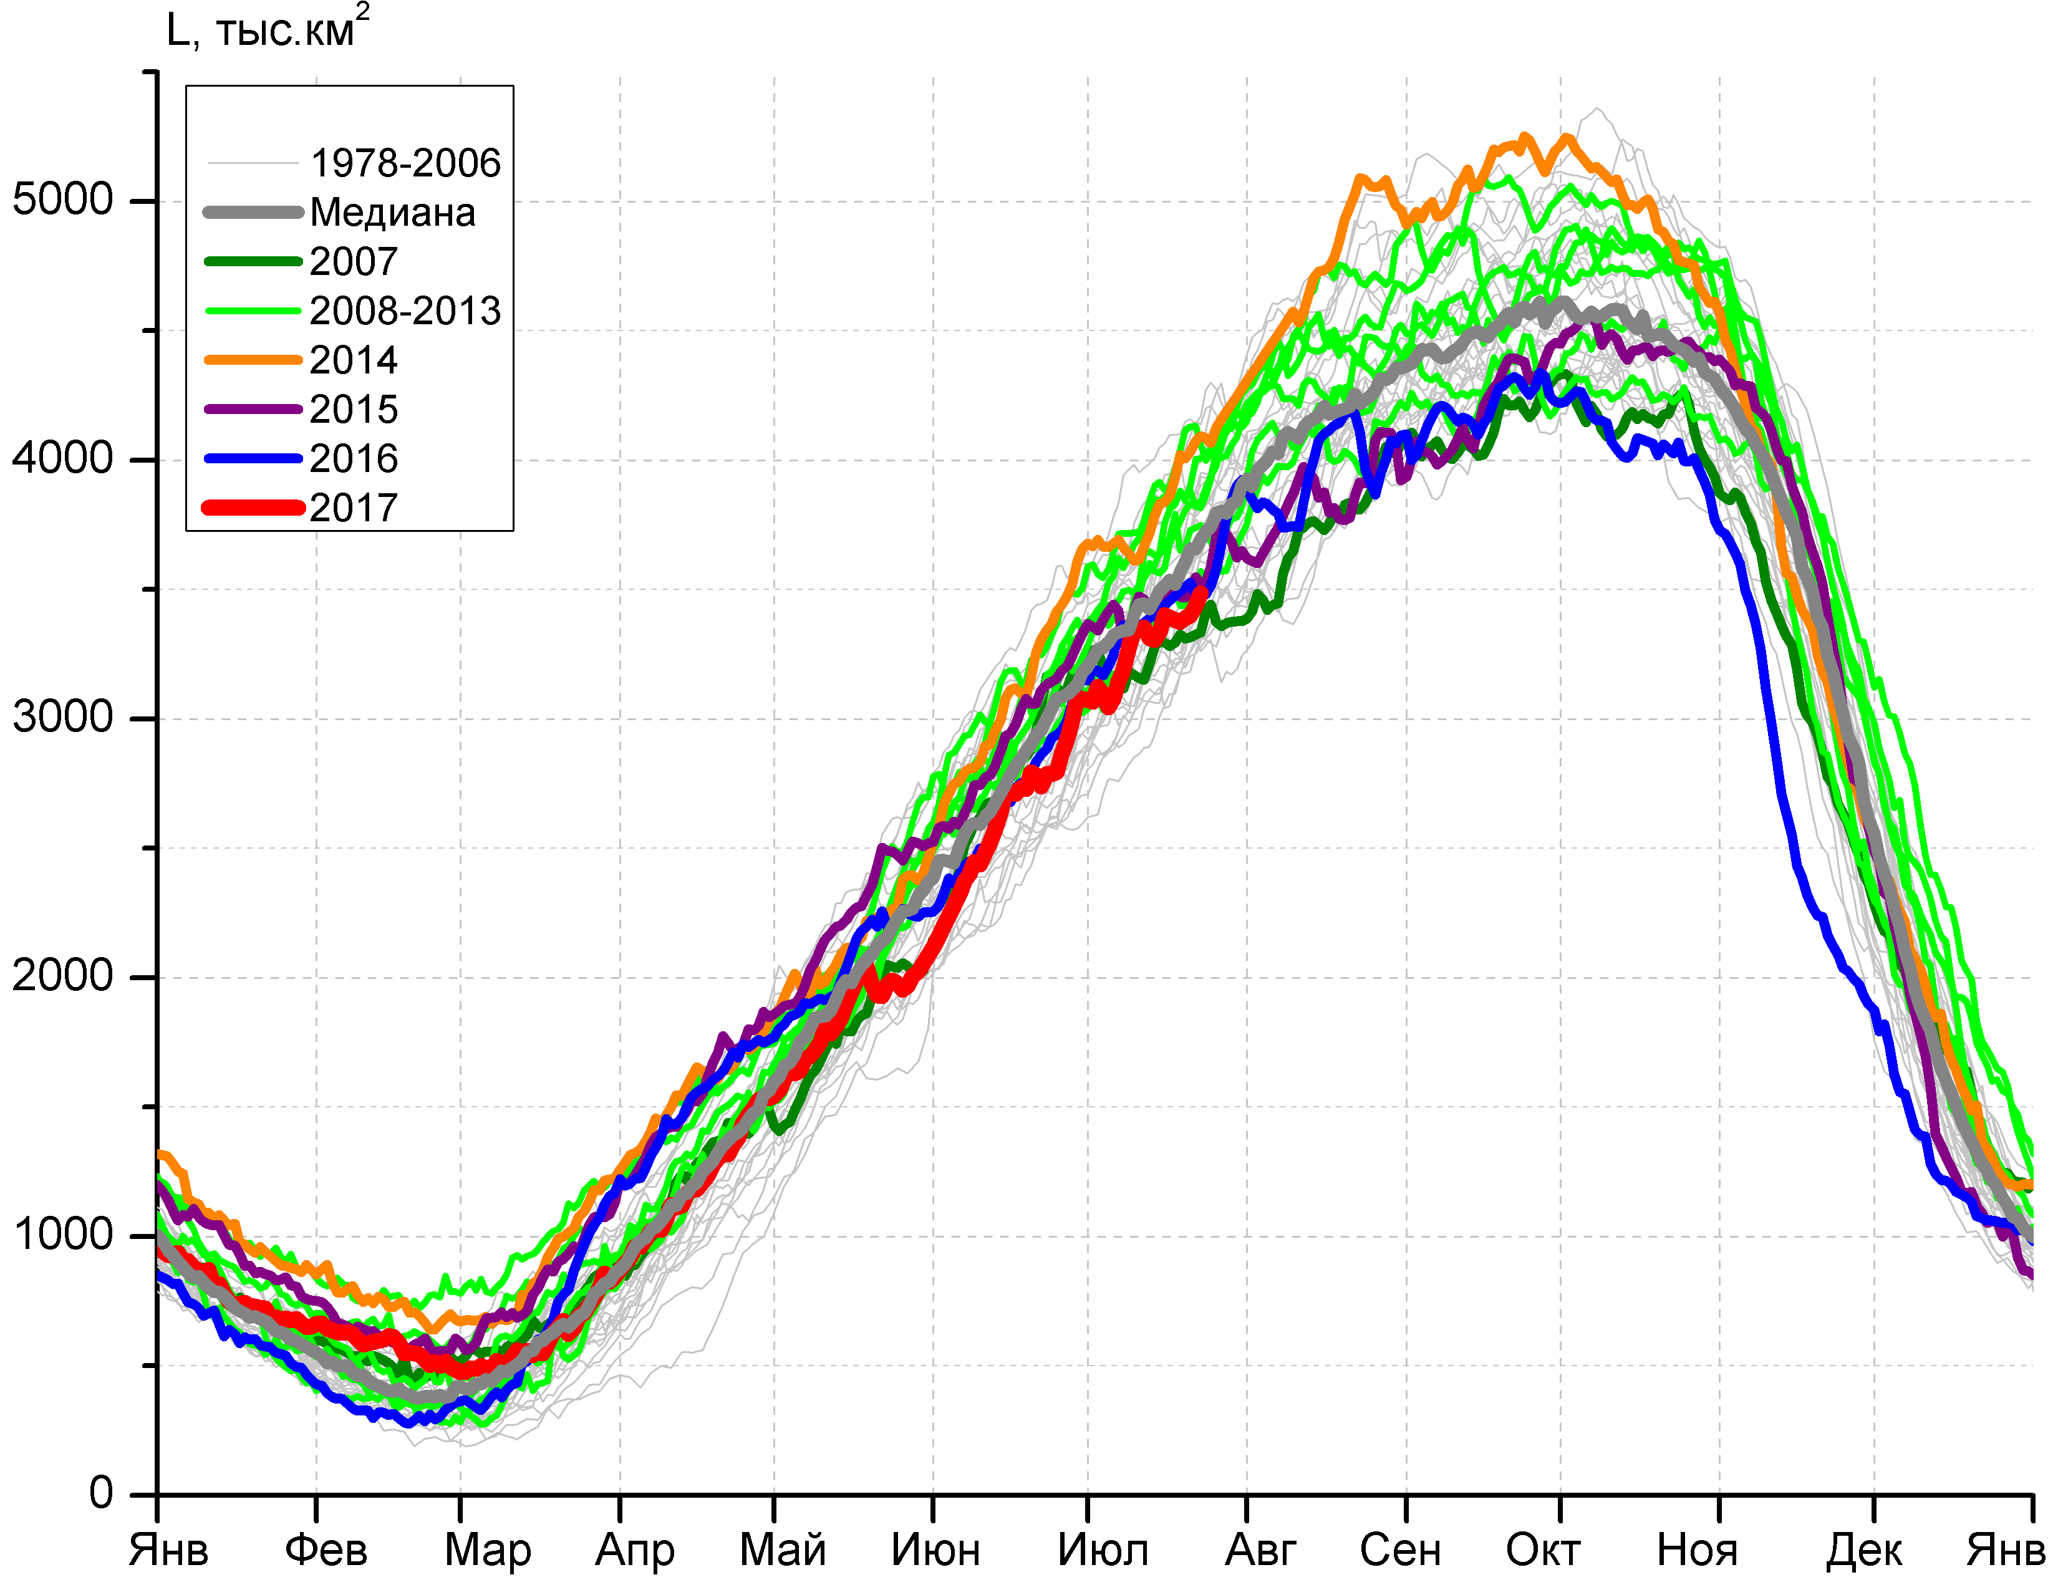 | 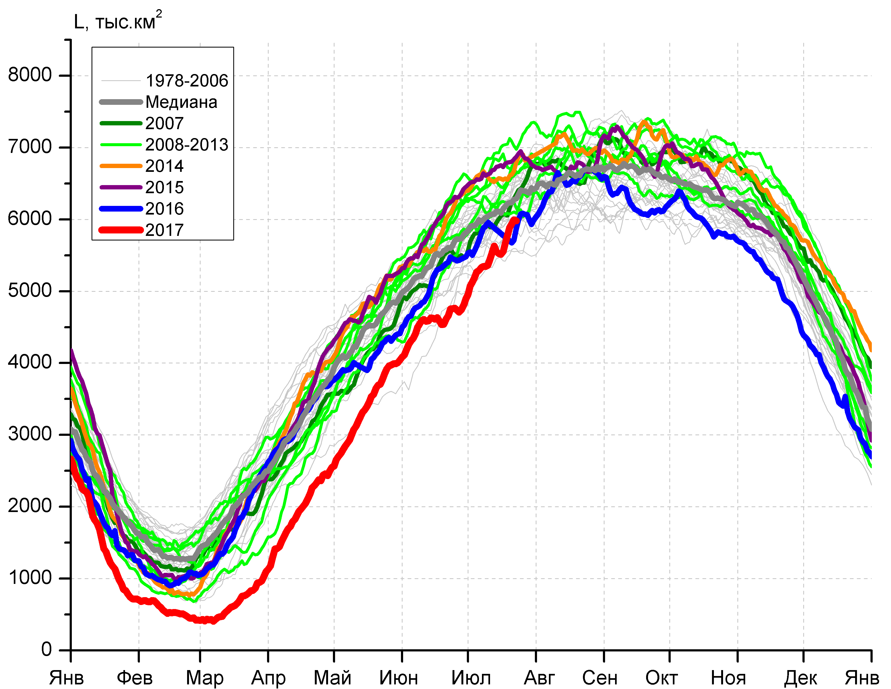
в) | г)

Рисунок 7 – Ежедневные оценки сезонного хода ледовитости Южного Океана и меридиональных секторов за период 26.10.1978 – 16.07.2017 по годам на основе расчетов по данным SSMR-SSM/I-SSMIS, алгоритм NASATEAM: а) Южный Океан, б) Атлантический сектор (60°W-30°E, море Уэдделла), в) Индоокеанский сектор (30°E-150°E, моря Космонавтов, Содружества, Моусона), г) Тихоокеанский сектор (150°E-60°W, моря Росса, Беллинсгаузена)

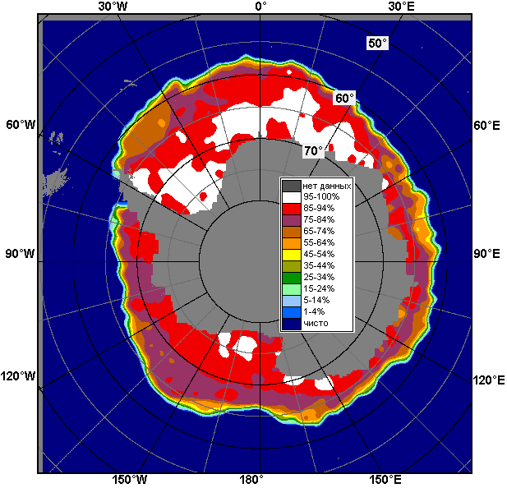 | 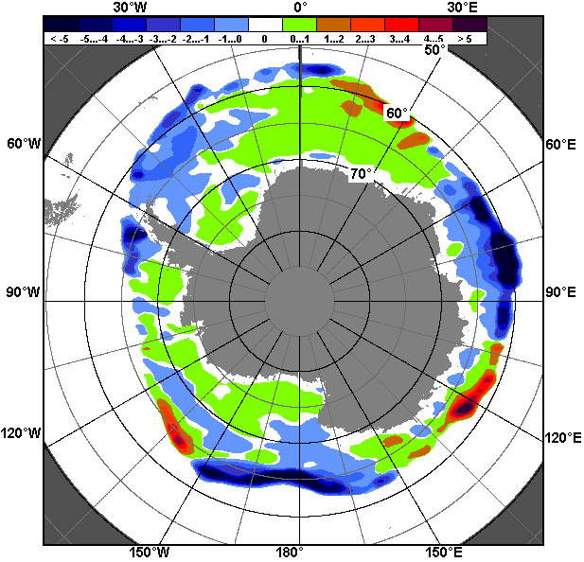 | 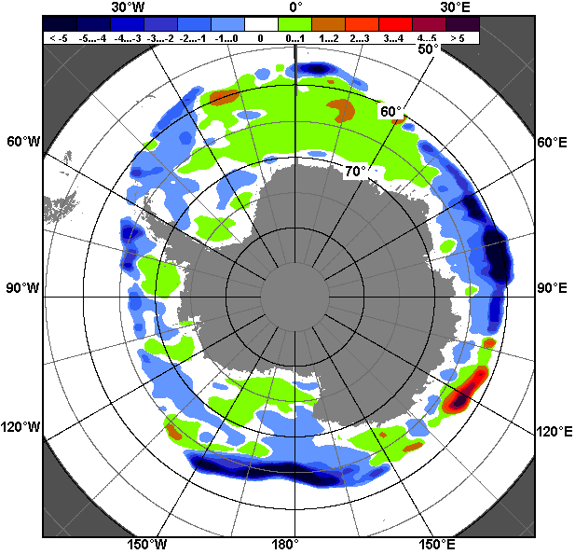
17.07 – 23.07
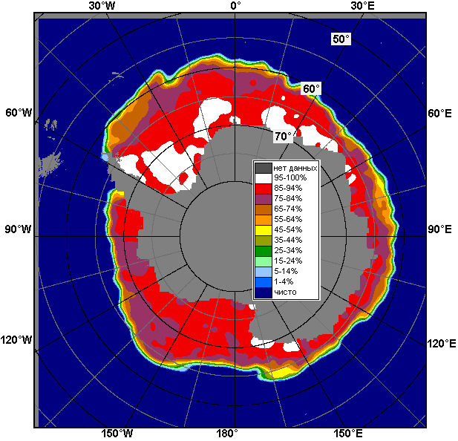 | 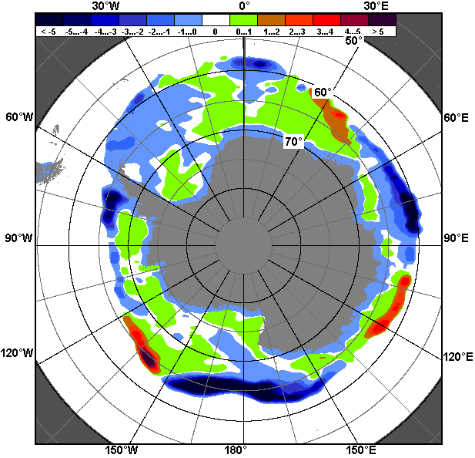 | 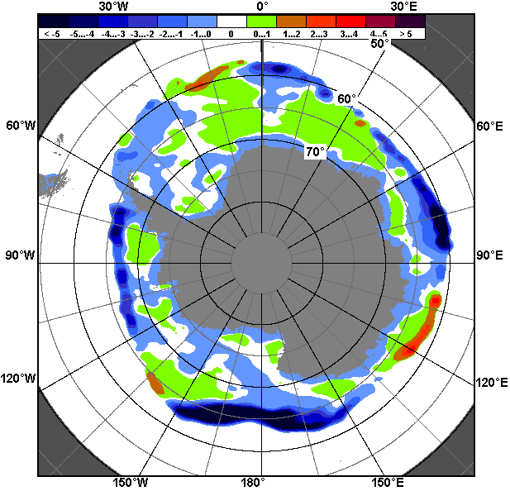
24.06 – 23.07

Рисунок 8 – Медианные распределения общей сплоченности льда за текущие 7 и 30-дневные промежутки (слева) и её разности относительно медианного распределения за тот же месяц за периоды 1978-2017 (центр) и 2007-2017 гг. (справа) на основе расчетов по данным SSMR-SSM/I-SSMIS, алгоритм NASATEAM

Таблица 4 – Динамика изменения значений ледовитости по сравнению с предыдущей неделей для морей Южного океана за 17.07 - 23.07.2017 г. по данным наблюдений SSMR-SSM/I-SSMIS
Регион | Южный Океан | Атлантический сектор | Индоокеанский сектор | Тихоокеанский сектор
Разность | 731.1 | 333.0 | 65.7 | 320.4
тыс.кв.км/сут. | 104.4 | 47.6 | 9.4 | 45.8

Таблица 5 - Медианные значения ледовитости для Южного океана и 3 меридиональных секторов за текущие 30 и 7-дневные интервалы и её аномалии от 2012-2016 гг. и интервалов 2007-2017 гг. и 1978-2017 гг. по данным наблюдений SSMR-SSM/I-SSMIS, алгоритм NASATEAM
Южный Океан
Месяц | S, тыс. км2 | Аномалии, тыс км2/%
 |  | 2012 г | 2013 г | 2014 г | 2015 г | 2016 г | 2007-2017гг | 1978-2017гг
24.06-23.07 | 14552.0 | -1077.1 | -1640.3 | -2061.7 | -1795.6 | -765.2 | -1174.9 | -894.7
 |  | -6.9 | -10.1 | -12.4 | -11.0 | -5.0 | -7.5 | -5.8
17-23.07 | 15618.4 | -891.1 | -1460.1 | -1638.2 | -1200.5 | -519.1 | -937.1 | -707.6
 |  | -5.4 | -8.5 | -9.5 | -7.1 | -3.2 | -5.7 | -4.3
Атлантический сектор (60°W-30°E, море Уэдделла)
Месяц | S, тыс. км2 | Аномалии, тыс км2/%
 |  | 2012 г | 2013 г | 2014 г | 2015 г | 2016 г | 2007-2017гг | 1978-2017гг
24.06-23.07 | 6030.0 | -203.8 | 212.0 | -352.0 | -336.0 | -316.9 | -82.8 | -97.3
 |  | -3.3 | 3.6 | -5.5 | -5.3 | -5.0 | -1.4 | -1.6
17-23.07 | 6368.9 | -276.9 | 239.5 | -260.1 | -146.1 | -532.1 | -97.3 | -124.1
 |  | -4.2 | 3.9 | -3.9 | -2.2 | -7.7 | -1.5 | -1.9
Индоокеанский сектор (30°E-150°E, моря Космонавтов, Содружества, Моусона)
Месяц | S, тыс. км2 | Аномалии, тыс км2/%
 |  | 2012 г | 2013 г | 2014 г | 2015 г | 2016 г | 2007-2017гг | 1978-2017гг
24.06-23.07 | 3196.4 | -279.7 | -413.3 | -524.3 | -189.4 | -86.7 | -237.1 | -143.3
 |  | -8.0 | -11.4 | -14.1 | -5.6 | -2.6 | -6.9 | -4.3
17-23.07 | 3409.0 | -371.0 | -492.6 | -593.8 | -93.1 | -81.2 | -273.3 | -202.6
 |  | -9.8 | -12.6 | -14.8 | -2.7 | -2.3 | -7.4 | -5.6
Тихоокеанский сектор (150°E-60°W, моря Росса, Беллинсгаузена)
Месяц | S, тыс. км2 | Аномалии, тыс км2/%
 |  | 2012 г | 2013 г | 2014 г | 2015 г | 2016 г | 2007-2017гг | 1978-2017гг
24.06-23.07 | 5322.8 | -596.5 | -1441.8 | -1188.3 | -1272.8 | -364.4 | -857.5 | -656.8
 |  | -10.1 | -21.3 | -18.3 | -19.3 | -6.4 | -13.9 | -11.0
17-23.07 | 5828.5 | -255.2 | -1219.0 | -796.3 | -973.4 | 82.1 | -577.5 | -392.6
 |  | -4.2 | -17.3 | -12.0 | -14.3 | 1.4 | -9.0 | -6.3
Таблица 6 – Экстремальные значения ледовитости для Южного океана и 3 меридиональных секторов за текущий 7-дневный интервал по данным наблюдений SSMR-SSM/I-SSMIS, алгоритм NASATEAM
Южный Океан
Месяц | Минимальное знач. | Максимальное знач. | Среднее знач. | Медиана
17-23.07 | 15178.8  17.07.2017 | 17636.5  23.07.2014 | 16326.0 | 16307.3
Атлантический сектор (60°W-30°E, море Уэдделла)
Месяц | Минимальное знач. | Максимальное знач. | Среднее знач. | Медиана
17-23.07 | 5641.5  17.07.2011 | 7531.7  23.07.1992 | 6492.9 | 6491.9
Индоокеанский сектор (30°E-150°E, моря Космонавтов, Содружества, Моусона)
Месяц | Минимальное знач. | Максимальное знач. | Среднее знач. | Медиана
17-23.07 | 3051.1  17.07.2002 | 4170.2  23.07.2006 | 3611.6 | 3584.5
Тихоокеанский сектор (150°E-60°W, моря Росса, Беллинсгаузена)
Месяц | Минимальное знач. | Максимальное знач. | Среднее знач. | Медиана
17-23.07 | 5420.3  18.07.1992 | 7127.4  20.07.2013 | 6221.1 | 6225.2

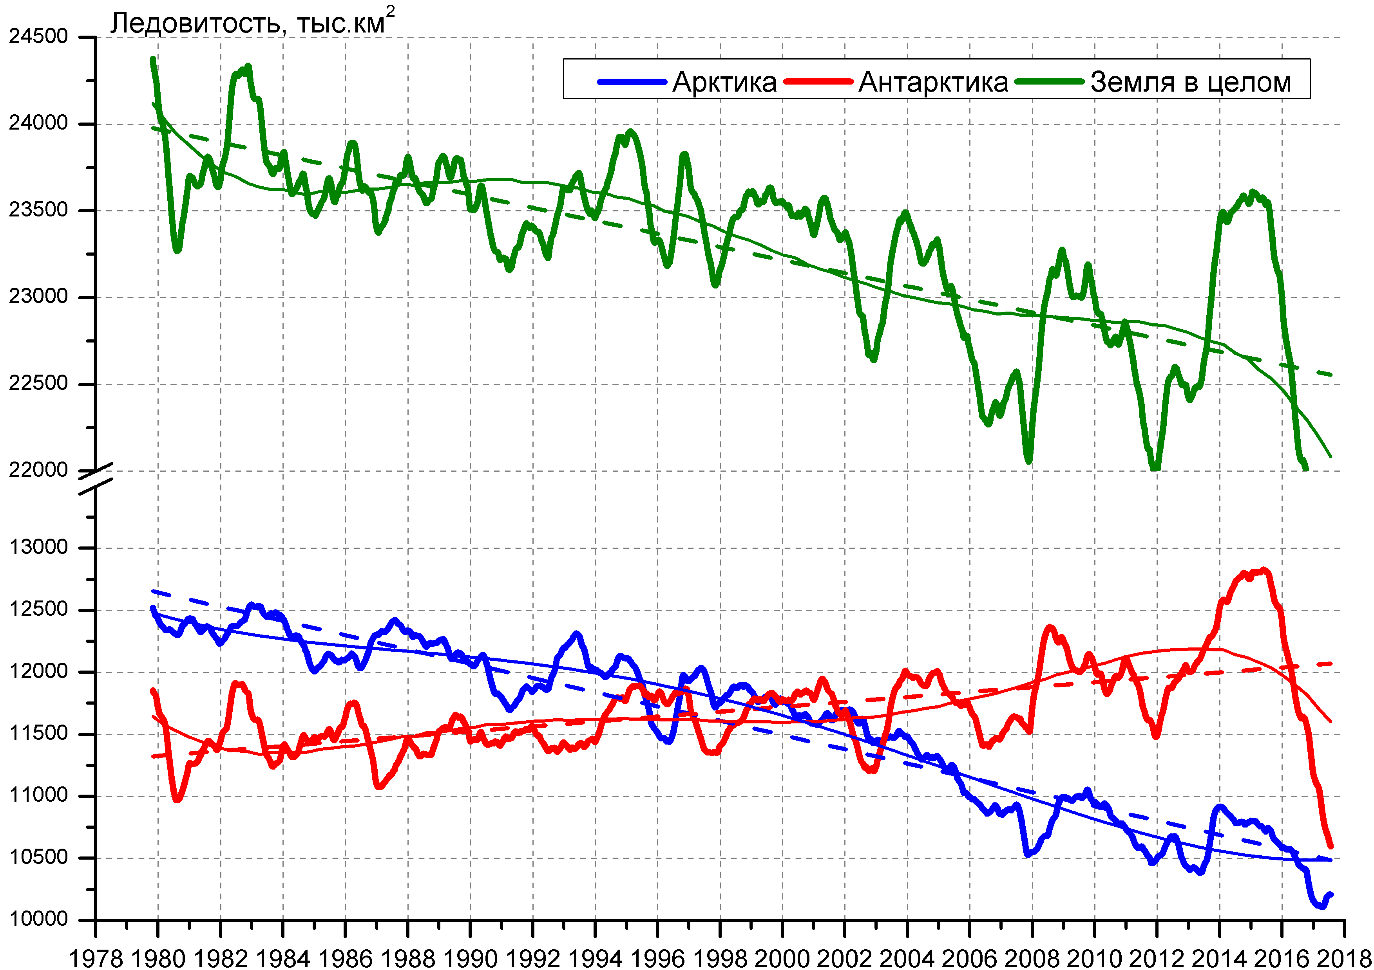

Рисунок 9 – Ежедневные cглаженные окном 365 суток значения ледовитости Арктики, Антарктики и Земли в целом с 26.10.1978 по 23.07.2017 на основе SSMR-SSM/I-SSMIS

Приложение 1 – Статистические значения ледовитостей по отдельным акваториям Северной Полярной Области и Южного океана

Таблица 7 – Средние, аномалии среднего и экстремальные значения ледовитостей для Северной полярной области и её отдельных акваторий за текущие 7-дневный (неделя) и 30-дневный промежутки времени по данным наблюдений SSMR-SSM/I-SSMIS, алгоритм NASATEAM за период 1978-2017 гг.
17-23.07
Регион | S, тыс. км2 | Аномалии, тыс км2/% |  |  |  |  |  |  | 1978-2017гг
 |  | 2012 г | 2013 г | 2014 г | 2015 г | 2016 г | 2007-2017гг | 1978-2017гг | Минимум дата | Максимум дата | Среднее | Медиана
Сев. полярная область | 7472.5 | -12.2 | -260.8 | -377.8 | -435.1 | -165.8 | -280.6 | -1461.2 | 7160.1  23.07.2011 | 10655.8  17.07.1983 | 8933.7 | 9075.2
 |  | -0.2 | -3.4 | -4.8 | -5.5 | -2.2 | -3.6 | -16.4
Сектор 45°W-95°E | 1601.5 | 2.0 | 130.1 | -311.2 | -127.2 | 307.9 | -90.4 | -538.5 | 1278.0  21.07.2016 | 3012.9  17.07.1981 | 2140.0 | 2169.7
 |  | 0.1 | 8.8 | -16.3 | -7.4 | 23.8 | -5.3 | -25.2
Гренландское море | 347.3 | -125.3 | 55.2 | -14.2 | -104.6 | 47.7 | -53.7 | -122.8 | 255.6  19.07.2002 | 734.9  17.07.1981 | 470.1 | 476.9
 |  | -26.5 | 18.9 | -3.9 | -23.1 | 15.9 | -13.4 | -26.1
Баренцево море | 72.6 | 49.9 | 61.2 | -23.4 | -19.6 | 56.2 | 8.5 | -117.8 | 5.2  22.07.2010 | 531.1  17.07.1982 | 190.5 | 168.3
 |  | 219.9 | 537.9 | -24.4 | -21.2 | 340.9 | 13.3 | -61.9
Карское море | 188.5 | 93.6 | -62.7 | -225.0 | 3.8 | 59.9 | -52.3 | -297.5 | 54.5  23.07.2012 | 836.7  17.07.1981 | 486.0 | 540.0
 |  | 98.6 | -25.0 | -54.4 | 2.0 | 46.5 | -21.7 | -61.2
Сектор 95°E-170°W | 2490.4 | -88.9 | -252.3 | -77.0 | 33.0 | -395.4 | -134.0 | -445.1 | 2162.3  23.07.2007 | 3298.9  17.07.1987 | 2935.5 | 3002.9
 |  | -3.4 | -9.2 | -3.0 | 1.3 | -13.7 | -5.1 | -15.2
Море Лаптевых | 495.5 | 253.2 | 141.2 | 321.0 | 87.5 | -129.0 | 120.7 | -14.2 | 150.1  17.07.2014 | 667.9  17.07.2004 | 509.7 | 547.9
 |  | 104.5 | 39.9 | 183.9 | 21.5 | -20.7 | 32.2 | -2.8
Восточно-Сибирское море | 426.7 | -212.6 | -362.4 | -374.7 | -127.5 | -203.8 | -241.8 | -354.1 | 383.3  23.07.2017 | 915.1  17.07.1988 | 780.9 | 820.0
 |  | -33.3 | -45.9 | -46.8 | -23.0 | -32.3 | -36.2 | -45.4
Чукотское море | 120.7 | -259.6 | -66.1 | -153.8 | 47.5 | -141.7 | -87.2 | -188.6 | 59.8  22.07.2015 | 489.9  17.07.1983 | 309.3 | 321.2
 |  | -68.3 | -35.4 | -56.0 | 65.0 | -54.0 | -41.9 | -61.0
Берингово море | 10.8 | 6.8 | 7.9 | 7.0 | 1.1 | -5.2 | 5.1 | 4.5 | 0.0  20.07.2008 | 18.0  20.07.2015 | 6.3 | 5.9
 |  | 168.8 | 264.4 | 180.7 | 11.1 | -32.5 | 87.8 | 71.2
Сектор 170°W-45°W | 3380.7 | 74.6 | -138.6 | 10.4 | -340.9 | -73.5 | -55.7 | -477.5 | 3074.0  23.07.2011 | 4929.0  17.07.1983 | 3858.1 | 3897.7
 |  | 2.3 | -3.9 | 0.3 | -9.2 | -2.1 | -1.6 | -12.4
Море Бофорта | 235.9 | 71.5 | -130.8 | -4.2 | -102.1 | -11.5 | -14.9 | -107.6 | 79.2  22.07.2008 | 486.6  17.07.2000 | 343.5 | 360.7
 |  | 43.5 | -35.7 | -1.8 | -30.2 | -4.7 | -6.0 | -31.3
Гудзонов залив | 33.4 | -16.3 | -11.8 | -13.2 | -111.6 | -54.9 | -41.3 | -96.9 | 11.7  18.07.2010 | 585.7  17.07.1992 | 130.3 | 101.9
 |  | -32.8 | -26.2 | -28.3 | -77.0 | -62.2 | -55.3 | -74.3
Море Лабрадор | 15.5 | 6.5 | 6.0 | 8.9 | -5.1 | 2.5 | 6.9 | 5.5 | 0.0  21.07.2005 | 76.0  20.07.1991 | 9.9 | 7.2
 |  | 72.3 | 63.7 | 134.7 | -24.9 | 19.2 | 79.7 | 55.7
Дейвисов пролив | 199.1 | 139.3 | 109.5 | 161.5 | 4.4 | 70.6 | 91.8 | 45.6 | 14.5  23.07.2010 | 313.9  17.07.1992 | 153.5 | 157.6
 |  | 232.9 | 122.1 | 428.4 | 2.3 | 54.9 | 85.6 | 29.7
Канадский архипелаг | 768.0 | -31.8 | -84.5 | -71.3 | -85.1 | -9.0 | -45.4 | -128.2 | 726.4  20.07.2011 | 1128.0  17.07.1983 | 896.2 | 888.8
 |  | -4.0 | -9.9 | -8.5 | -10.0 | -1.2 | -5.6 | -14.3
24.06-23.07
Регион | S, тыс. км2 | Аномалии, тыс км2/% |  |  |  |  |  |  | 1978-2017гг
 |  | 2012 г | 2013 г | 2014 г | 2015 г | 2016 г | 2007-2017гг | 1978-2017гг | Минимум дата | Максимум дата | Среднее | Медиана
Сев. полярная область | 8606.5 | 13.7 | -441.4 | -241.4 | -588.4 | -40.0 | -287.2 | -1353.6 | 7160.1  23.07.2011 | 12279.8  24.06.1979 | 9960.1 | 10015.4
 |  | 0.2 | -4.9 | -2.7 | -6.4 | -0.5 | -3.2 | -13.6
Сектор 45°W-95°E | 2072.7 | 270.7 | 156.0 | -156.3 | 87.2 | 605.9 | 67.5 | -379.9 | 1278.0  21.07.2016 | 3508.0  26.06.1981 | 2452.6 | 2491.4
 |  | 15.0 | 8.1 | -7.0 | 4.4 | 41.3 | 3.4 | -15.5
Гренландское море | 502.3 | -81.8 | 83.9 | 77.2 | -32.3 | 166.9 | 21.0 | -51.9 | 255.6  19.07.2002 | 865.8  24.06.1981 | 554.2 | 558.8
 |  | -14.0 | 20.0 | 18.1 | -6.0 | 49.8 | 4.4 | -9.4
Баренцево море | 122.4 | 86.0 | 100.0 | -5.4 | -19.3 | 100.9 | 19.0 | -153.6 | 5.2  22.07.2010 | 883.1  24.06.1979 | 276.0 | 258.2
 |  | 236.2 | 447.2 | -4.2 | -13.6 | 470.5 | 18.3 | -55.7
Карское море | 430.0 | 261.5 | -55.2 | -188.3 | 114.5 | 224.5 | 17.3 | -180.8 | 54.5  23.07.2012 | 839.2  24.06.1981 | 610.8 | 666.9
 |  | 155.2 | -11.4 | -30.5 | 36.3 | 109.2 | 4.2 | -29.6
Сектор 95°E-170°W | 2815.7 | -210.9 | -200.8 | -13.1 | -121.7 | -355.9 | -138.8 | -329.1 | 2162.3  23.07.2007 | 3561.9  24.06.1994 | 3144.8 | 3212.9
 |  | -7.0 | -6.7 | -0.5 | -4.1 | -11.2 | -4.7 | -10.5
Море Лаптевых | 572.0 | 107.5 | 136.4 | 225.4 | 27.7 | -84.2 | 78.5 | -5.4 | 150.1  17.07.2014 | 674.3  24.06.1996 | 577.4 | 616.3
 |  | 23.2 | 31.3 | 65.0 | 5.1 | -12.8 | 15.9 | -0.9
Восточно-Сибирское море | 609.0 | -186.6 | -248.0 | -214.0 | -155.8 | -190.4 | -180.3 | -238.0 | 383.3  23.07.2017 | 915.1  24.06.1988 | 847.1 | 889.5
 |  | -23.4 | -28.9 | -26.0 | -20.4 | -23.8 | -22.8 | -28.1
Чукотское море | 194.3 | -233.1 | -142.1 | -140.5 | -6.7 | -155.8 | -106.2 | -184.1 | 59.8  22.07.2015 | 581.8  24.06.1985 | 378.4 | 385.3
 |  | -54.5 | -42.2 | -42.0 | -3.3 | -44.5 | -35.3 | -48.7
Берингово море | 10.9 | 0.7 | 1.1 | -1.4 | -2.9 | -5.3 | 0.6 | -4.4 | 0.0  01.07.1987 | 93.6  25.06.1989 | 15.3 | 6.6
 |  | 6.6 | 10.8 | -11.4 | -21.1 | -32.8 | 5.6 | -29.0
Сектор 170°W-45°W | 3718.2 | -46.0 | -396.7 | -72.0 | -553.8 | -289.3 | -215.9 | -644.6 | 3074.0  23.07.2011 | 5652.8  24.06.1983 | 4362.8 | 4337.9
 |  | -1.2 | -9.6 | -1.9 | -13.0 | -7.2 | -5.5 | -14.8
Море Бофорта | 256.1 | 37.0 | -179.6 | -41.7 | -127.3 | -17.9 | -46.4 | -124.8 | 79.2  22.07.2008 | 486.6  24.06.1992 | 380.9 | 406.4
 |  | 16.9 | -41.2 | -14.0 | -33.2 | -6.5 | -15.3 | -32.8
Гудзонов залив | 113.5 | -80.9 | -91.1 | -73.2 | -250.9 | -192.2 | -117.0 | -209.7 | 11.7  18.07.2010 | 820.9  27.06.1992 | 323.2 | 300.5
 |  | -41.6 | -44.5 | -39.2 | -68.8 | -62.9 | -50.7 | -64.9
Море Лабрадор | 14.8 | 3.9 | -10.0 | -0.4 | -5.9 | -4.7 | 1.5 | -7.4 | 0.0  07.07.2000 | 175.9  26.06.1991 | 22.2 | 11.2
 |  | 35.3 | -40.3 | -2.5 | -28.4 | -24.2 | 11.5 | -33.3
Дейвисов пролив | 230.8 | 108.7 | 64.7 | 148.6 | -12.2 | 32.5 | 66.6 | 24.6 | 14.5  23.07.2010 | 406.1  29.06.1984 | 206.2 | 212.9
 |  | 89.1 | 39.0 | 180.8 | -5.0 | 16.4 | 40.6 | 11.9
Канадский архипелаг | 863.3 | -45.7 | -111.3 | -39.2 | -87.7 | -71.3 | -50.6 | -121.6 | 726.4  20.07.2011 | 1185.2  27.06.1979 | 984.9 | 983.9
 |  | -5.0 | -11.4 | -4.3 | -9.2 | -7.6 | -5.5 | -12.3

Таблица 8 – Средние, аномалии среднего и экстремальные значения ледовитостей для Южного океана и его отдельных акваторий за текущие 7-дневный (неделя) и 30-дневный промежутки времени по данным наблюдений SSMR-SSM/I-SSMIS, алгоритм NASATEAM за период 1978-2017 гг.
17-23.07
Регион | S, тыс. км2 | Аномалии, тыс км2/% |  |  |  |  |  |  | 1978-2017гг
 |  | 2012 г | 2013 г | 2014 г | 2015 г | 2016 г | 2007-2017гг | 1978-2017гг | Минимум дата | Максимум дата | Среднее | Медиана
Южный Океан | 15618.4 | -891.1 | -1460.1 | -1638.2 | -1200.5 | -519.1 | -937.1 | -707.6 | 15178.8  17.07.2017 | 17636.5  23.07.2014 | 16326.0 | 16307.3
 |  | -5.4 | -8.5 | -9.5 | -7.1 | -3.2 | -5.7 | -4.3
Атлантический сектор | 6368.9 | -276.9 | 239.5 | -260.1 | -146.1 | -532.1 | -97.3 | -124.1 | 5641.5  17.07.2011 | 7531.7  23.07.1992 | 6492.9 | 6491.9
 |  | -4.2 | 3.9 | -3.9 | -2.2 | -7.7 | -1.5 | -1.9
Западная часть моря Уэдделла | 2346.2 | -14.2 | -1.6 | 64.6 | -65.8 | -60.6 | -45.3 | -98.9 | 2095.7  22.07.1989 | 2962.7  17.07.1992 | 2445.1 | 2412.2
 |  | -0.6 | -0.1 | 2.8 | -2.7 | -2.5 | -1.9 | -4.0
Восточная часть моря Уэдделла | 4022.7 | -262.6 | 241.1 | -324.6 | -80.2 | -471.5 | -51.9 | -25.2 | 3348.4  17.07.2011 | 4725.4  23.07.2004 | 4047.9 | 4073.7
 |  | -6.1 | 6.4 | -7.5 | -2.0 | -10.5 | -1.3 | -0.6
Индоокеанский сектор | 3409.0 | -371.0 | -492.6 | -593.8 | -93.1 | -81.2 | -273.3 | -202.6 | 3051.1  17.07.2002 | 4170.2  23.07.2006 | 3611.6 | 3584.5
 |  | -9.8 | -12.6 | -14.8 | -2.7 | -2.3 | -7.4 | -5.6
Море Космонавтов | 866.0 | -93.1 | -179.8 | -153.8 | 26.5 | 163.7 | -64.2 | -2.1 | 595.4  17.07.1992 | 1271.6  20.07.2010 | 868.2 | 869.8
 |  | -9.7 | -17.2 | -15.1 | 3.2 | 23.3 | -6.9 | -0.2
Море Содружества | 939.7 | -190.7 | -359.2 | -326.2 | -268.1 | -92.3 | -296.2 | -320.6 | 911.4  23.07.2017 | 1601.0  23.07.2001 | 1260.3 | 1270.4
 |  | -16.9 | -27.7 | -25.8 | -22.2 | -8.9 | -24.0 | -25.4
Море Моусона | 1604.3 | -86.1 | 47.5 | -112.7 | 149.6 | -151.5 | 88.2 | 121.1 | 1081.3  17.07.2002 | 1806.1  17.07.1998 | 1483.2 | 1493.3
 |  | -5.1 | 3.0 | -6.6 | 10.3 | -8.6 | 5.8 | 8.2
Тихоокеанский сектор | 5828.5 | -255.2 | -1219.0 | -796.3 | -973.4 | 82.1 | -577.5 | -392.6 | 5420.3  18.07.1992 | 7127.4  20.07.2013 | 6221.1 | 6225.2
 |  | -4.2 | -17.3 | -12.0 | -14.3 | 1.4 | -9.0 | -6.3
Море Росса | 4948.1 | -217.8 | -899.6 | -640.7 | -409.2 | 23.9 | -408.3 | -226.9 | 4134.9  17.07.1980 | 5898.5  21.07.2013 | 5175.0 | 5166.0
 |  | -4.2 | -15.4 | -11.5 | -7.6 | 0.5 | -7.6 | -4.4
Море Беллинсгаузена | 891.4 | -26.4 | -308.3 | -144.5 | -553.1 | 69.3 | -159.1 | -155.0 | 405.1  21.07.2000 | 1523.6  23.07.2015 | 1046.4 | 1007.8
 |  | -2.9 | -25.7 | -14.0 | -38.3 | 8.4 | -15.1 | -14.8

24.06-23.07
Регион | S, тыс. км2 | Аномалии, тыс км2/% |  |  |  |  |  |  | 1978-2017гг
 |  | 2012 г | 2013 г | 2014 г | 2015 г | 2016 г | 2007-2017гг | 1978-2017гг | Минимум дата | Максимум дата | Среднее | Медиана
Южный Океан | 14552.0 | -1077.1 | -1640.3 | -2061.7 | -1795.6 | -765.2 | -1174.9 | -894.7 | 13223.7  24.06.2017 | 17636.5  23.07.2014 | 15446.7 | 15474.0
 |  | -6.9 | -10.1 | -12.4 | -11.0 | -5.0 | -7.5 | -5.8
Атлантический сектор | 6030.0 | -203.8 | 212.0 | -352.0 | -336.0 | -316.9 | -82.8 | -97.3 | 4985.4  27.06.2011 | 7531.7  23.07.1992 | 6127.3 | 6123.9
 |  | -3.3 | 3.6 | -5.5 | -5.3 | -5.0 | -1.4 | -1.6
Западная часть моря Уэдделла | 2311.0 | -57.5 | 47.5 | 31.2 | -133.8 | -83.9 | -35.0 | -80.0 | 1996.7  24.06.1999 | 2962.7  17.07.1992 | 2391.0 | 2372.2
 |  | -2.4 | 2.1 | 1.4 | -5.5 | -3.5 | -1.5 | -3.3
Восточная часть моря Уэдделла | 3719.0 | -146.3 | 164.4 | -383.2 | -202.3 | -233.0 | -47.7 | -17.4 | 2753.6  24.06.1983 | 4725.4  23.07.2004 | 3736.3 | 3743.4
 |  | -3.8 | 4.6 | -9.3 | -5.2 | -5.9 | -1.3 | -0.5
Индоокеанский сектор | 3196.4 | -279.7 | -413.3 | -524.3 | -189.4 | -86.7 | -237.1 | -143.3 | 2572.4  28.06.1991 | 4170.2  23.07.2006 | 3339.7 | 3343.5
 |  | -8.0 | -11.4 | -14.1 | -5.6 | -2.6 | -6.9 | -4.3
Море Космонавтов | 747.8 | -113.7 | -130.8 | -156.6 | -24.7 | 138.1 | -59.5 | -0.2 | 312.4  24.06.2003 | 1271.6  20.07.2010 | 748.1 | 738.5
 |  | -13.2 | -14.9 | -17.3 | -3.2 | 22.6 | -7.4 | 0.0
Море Содружества | 950.4 | -114.6 | -241.5 | -185.4 | -260.6 | -121.0 | -216.1 | -223.1 | 753.4  26.06.2003 | 1601.0  23.07.2001 | 1173.5 | 1175.3
 |  | -10.8 | -20.3 | -16.3 | -21.5 | -11.3 | -18.5 | -19.0
Море Моусона | 1498.5 | -51.1 | -40.7 | -182.1 | 93.7 | -103.5 | 38.5 | 80.2 | 1032.2  27.06.1987 | 1806.1  17.07.1998 | 1418.3 | 1425.8
 |  | -3.3 | -2.6 | -10.8 | 6.7 | -6.5 | 2.6 | 5.7
Тихоокеанский сектор | 5322.8 | -596.5 | -1441.8 | -1188.3 | -1272.8 | -364.4 | -857.5 | -656.8 | 4708.4  27.06.2017 | 7127.4  20.07.2013 | 5979.6 | 5989.4
 |  | -10.1 | -21.3 | -18.3 | -19.3 | -6.4 | -13.9 | -11.0
Море Росса | 4565.1 | -391.0 | -1119.9 | -961.8 | -742.0 | -288.5 | -654.6 | -440.9 | 3658.3  24.06.1980 | 5898.5  21.07.2013 | 5006.0 | 5011.3
 |  | -7.9 | -19.7 | -17.4 | -14.0 | -5.9 | -12.5 | -8.8
Море Беллинсгаузена | 760.3 | -202.9 | -319.3 | -224.0 | -527.5 | -73.3 | -200.5 | -213.3 | 356.0  30.06.1998 | 1523.6  23.07.2015 | 973.6 | 949.5
 |  | -21.1 | -29.6 | -22.8 | -41.0 | -8.8 | -20.9 | -21.9

Таблица 9 – Динамика изменения значений ледовитости по сравнению с предыдущей неделей для морей Северной полярной области и Южного океана за текущий 7-дневный (неделя) промежуток времени по данным наблюдений SSMIS
17-23.07
Регион | Сев. полярная область | Сектор 45°W-95°E | Гренландское море | Баренцево море
Разность | -680.0 | -381.3 | -139.5 | -28.8
тыс.кв.км/сут. | -97.1 | -54.5 | -19.9 | -4.1
17-23.07
Регион | Карское море | Сектор 95°E-170°W | Море Лаптевых | Восточно-Сибирское море
Разность | -189.2 | -154.4 | -45.7 | -82.1
тыс.кв.км/сут. | -27.0 | -22.1 | -6.5 | -11.7
17-23.07
Регион | Чукотское море | Берингово море | Сектор 170°W-45°W | Море Бофорта
Разность | -34.8 | 4.2 | -144.3 | -2.4
тыс.кв.км/сут. | -5.0 | 0.6 | -20.6 | -0.3
17-23.07
Регион | Гудзонов залив | Море Лабрадор | Дейвисов пролив | Канадский архипелаг
Разность | -18.5 | -0.8 | -17.5 | -42.3
тыс.кв.км/сут. | -2.6 | -0.1 | -2.5 | -6.0
17-23.07
Регион | Южный Океан | Атлантический сектор | Западная часть моря Уэдделла | Восточная часть моря Уэдделла
Разность | 731.1 | 333.0 | 142.5 | 190.5
тыс.кв.км/сут. | 104.4 | 47.6 | 20.4 | 27.2
17-23.07
Регион | Индоокеанский сектор | Море Космонавтов | Море Содружества | Море Моусона
Разность | 65.7 | 62.7 | -88.0 | 92.1
тыс.кв.км/сут. | 9.4 | 9.0 | -12.6 | 13.2
17-23.07
Регион | Тихоокеанский сектор | Море Росса | Море Беллинсгаузена
Разность | 320.4 | 255.6 | 75.8
тыс.кв.км/сут. | 45.8 | 36.5 | 10.8

Характеристика исходного материала и методика расчетов

Для иллюстрации ледовых условий Арктического региона представлены совмещенные региональные карты ААНИИ, ГМЦ России, ледовой службы Германии (BSH), Канадской ледовой службы – КЛС и Национального ледового центра США - НЛЦ. Совмещение карт выполнено путем перекрытия слоев (ААНИИ, слой #1), (региональная карта НЛЦ, слой #1), (ГМЦ России, слой #1), (BSH, слой #1) -> (КЛС, слой #2) –> (обзорная карта НЛЦ, слой #3). Как результат, карты ААНИИ характеризуют ледовые условия морей Гренландского…Бофорта и Охотского, карты ГМЦ России – Азовского, Каспийского и Белого, карты НЛЦ – Берингова моря, карты BSH – Балтийского карты КЛС - морей Бофорта, Канадского архипелага, Баффина, Девисова пролива, Лабрадор, Св. Лаврентия, а НЛЦ - Арктического Бассейна, Линкольна, южной части Гренландского моря, а также в летний период – моря Бофорта, Чукотское и Берингово (при этом полный охват карт НЛЦ – вся акватория СЛО и субполярные моря). Для построения совмещенных карт используется архив данных в обменном формате ВМО СИГРИД3 Мирового центра данных по морскому льду (МЦД МЛ). В пределах отдельного срока выборка карт из архива проводилась по критериям близости карт к сроку выпуска карты ААНИИ с максимальным интервалом времени между картами до 7 суток (день недели выпуска карт ААНИИ и ГМЦ России– каждая среда, BSH – каждый понедельник, КЛС – каждый вторник, НЛЦ – 1 раз в 2 недели по вторникам для циркумполярных карт и понедельник – четверг для региональных карт).
Для иллюстрации полей толщин льда СЛО использованы ежедневные данные по распределению средневзвешенной толщины льда численной модели ACNFS. Численная модель ACNFS имеет пространственное разрешение 1/12° и является совместной моделью морского льда – океана диагностики и краткосрочного прогнозирования состояния ледяного покрова всех акваторий Северного полушария севернее 40 с.ш. В модели ACNFS используется ледовый блок CICE (Hunke and Lipscomb, 2008), совмещенный с моделью океана HYCOM (Metzger et al., 2008, 2010). Атмосферный форсинг включает поля приземных метеопараметров и радиационного баланса поверхности. Исходная ледовая информация, используемая для расчетов по модели, включают данные альтиметра, ТПО, сплоченность, профиля температуры и солёности воды.
Для иллюстрации ледовых условий Южного океана, а также Северной Полярной области за последние сутки используются ежедневные циркумполярные ледовые информационные продукты НЛЦ США по оценке расположения кромки льда и ледяных массивов - MIZ (Marginal Ice Zone).
Для цветовой окраски карт использован стандарт ВМО (WMO/Td. 1215) для зимнего (по возрасту) и летнего (по общей сплоченности) периодов. Следует также отметить, что в зонах стыковки карт ААНИИ, ГМЦ России, КЛС и НЛЦ наблюдается определенная несогласованность границ и характеристик ледовых зон вследствие ряда различий в ледовых информационных системах подготавливающих служб (карты для Балтийского моря представлены только BSH или ААНИИ). Однако, данная несогласованность несущественна для целей интерпретации ледовых условий в рамках настоящего обзора.
Для получения оценок ледовитости (extent) и приведенной ледовитости – площади льда (area) отдельных секторов, морей, частей морей Северной полярной области и Южного океана и климатического положения кромок заданной повторяемости на основе данных спутниковых систем пассивного микроволнового зондирования SSMR-SSM/I-SSMIS-AMSR2 в МЦД МЛ ААНИИ принята следующая технология расчетов:
- источник данных – архивные (Cavalieri et al., 2008, Meier et al., 2006) и квазиоперативные (Maslanik and Stroeve, 1999) c задержкой 1-2 дня ежедневные матрицы (поля распределения) оценок общей сплоченности Северной (севернее 45° с.ш.) и Южной (южнее 50° с.ш.) Полярных областей на основе обработанных по алгоритму NASATEAM данных многоканальных микроволновых радиометров SSMR-SSM/I-SSMIS ИСЗ NIMBUS-7 и DMSP за период с 26.10.1978 г. по настоящий момент времени, копируемые с сервера НЦДСЛ;
- источник данных – ежедневные матрицы (поля распределения) оценок общей сплоченности Северной и Южной полярной областей на основе обработанных по алгоритму Bootstrap данных многоканального микроволнового радиометра AMSR2 ИСЗ GCOM-W1(SHIZUKU) за период с 01.07.2012 г. по настоящий момент времени, предоставленные Японским космическим агентством (provided by JAXA);
- область расчета – Северная и Южная Полярные области и их регионы с использованием масок океан/суша НЦДСЛ (http://nsidc.org/data/polar_stereo/tools_masks.html);
- границы используемых масок расчета отдельных меридиональных секторов, морей, частей морей Северной полярной области и Южного океана представлены на рисунках П1 – П2, не совпадают с используемыми в НЦДСЛ масками для отдельных акваторий Мирового океана и основаны на номенклатуре ААНИИ для морей Евразийского шельфа (Гренландское - Чукотское), Атласе Северного ледовитого океана (1980) и Атласе океанов (1980) издательства ГУНИО МО.
- вычислительные особенности расчета – авторское программное обеспечение ААНИИ с сохранением точности расчетов и оценке статистических параметров по гистограмме распределения и свободно-распространяемое программное обеспечение GDAL для векторизации полей климатических параметров;

Исходная информация в формате ВМО СИГРИ3 доступна на сервере МЦД МЛ по адресам http://wdc.aari.ru/datasets/d0004 (карты ААНИИ), http://wdc.aari.ru/datasets/d0031 (карты КЛС), http://wdc.aari.ru/datasets/d0032 (карты НЛЦ), ), http://wdc.aari.ru/datasets/d0033 (карты ГМЦ России) и ), http://wdc.aari.ru/datasets/d0035 (карты BSH).
В графическом формате PNG совмещенные карты ААНИИ-КЛС-НЛЦ доступны по адресу http://wdc.aari.ru/datasets/d0040.
Результаты расчетов ледовитости Северной, Южной полярных областей, их отдельных меридиональных секторов, морей и частей морей доступны на сервере МЦД МЛ ААНИИ в каталогах соответственно http://wdc.aari.ru/datasets/ssmi/data/north/extent/ и http://wdc.aari.ru/datasets/ssmi/data/south/extent/.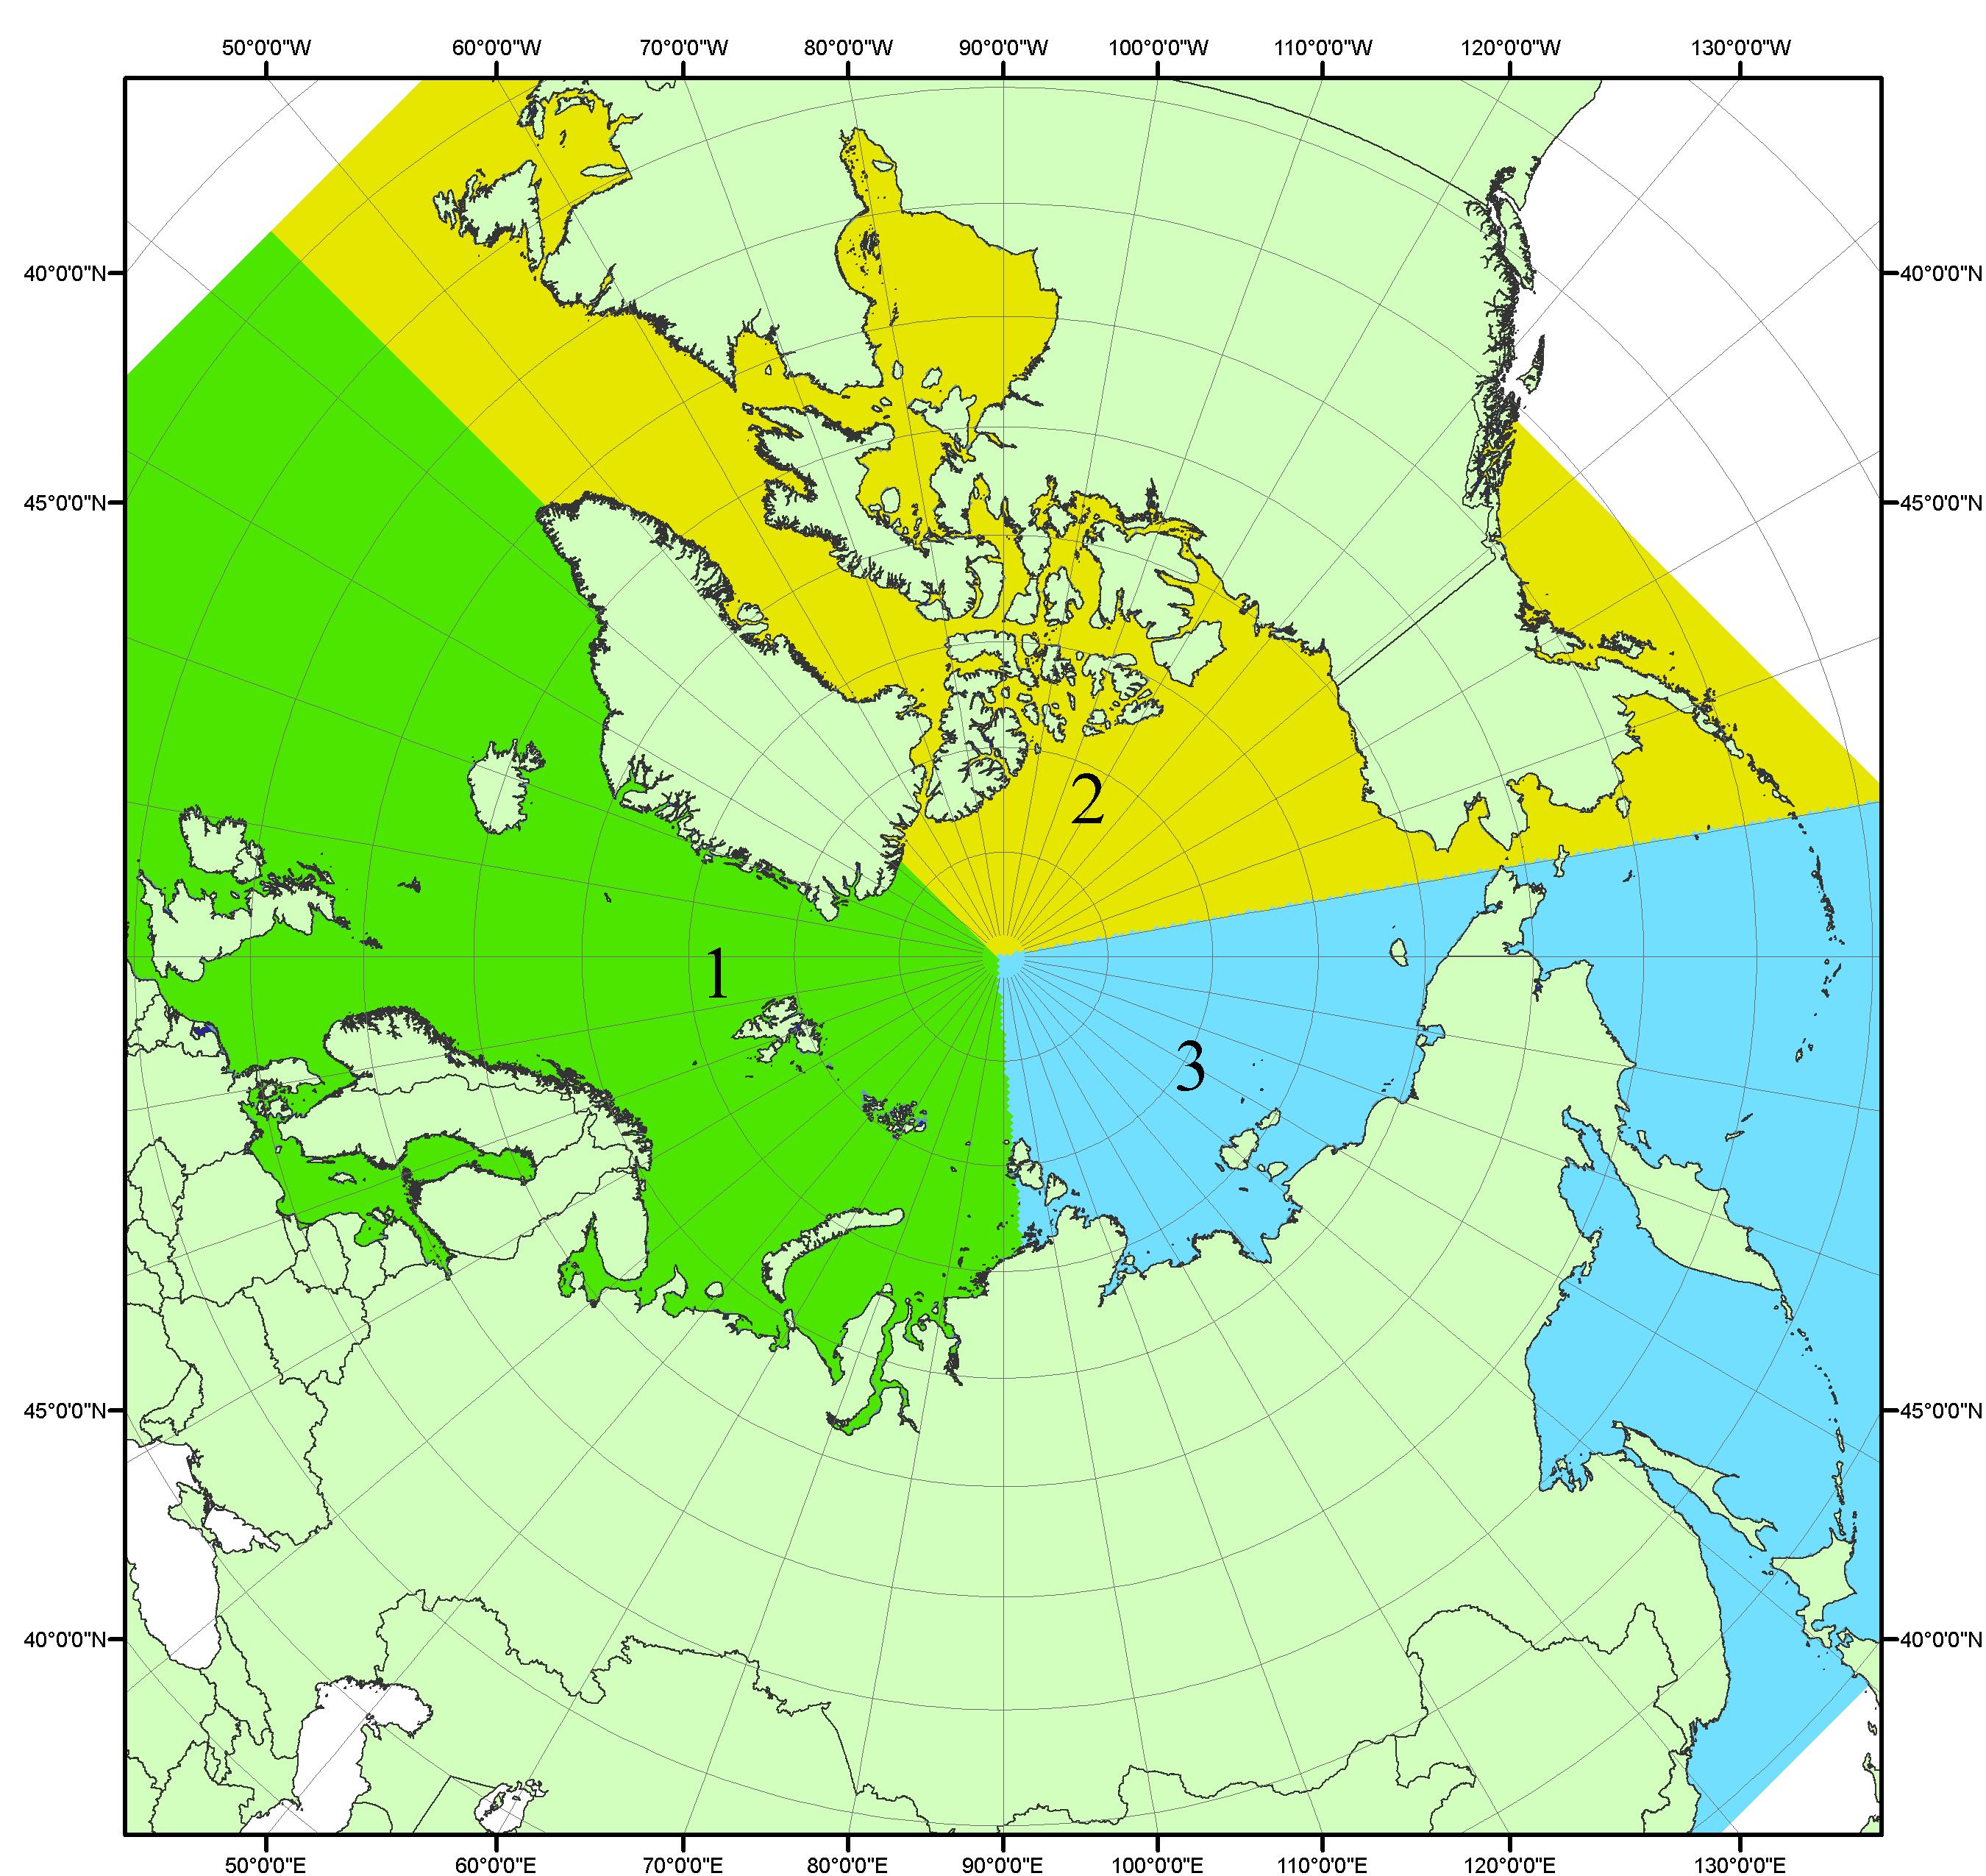
Рисунок П1 – Секторальное деление северной полярной области. 1 - Сектор 45°W-95°E (Гренландское - Карское моря); 2 - Сектор 170°W-45°W (море Бофорта и Канадская Арктика); 3 - Сектор 95°E-170°W (моря Лаптевых - Чукотское, Берингово, Охотское, Японское)
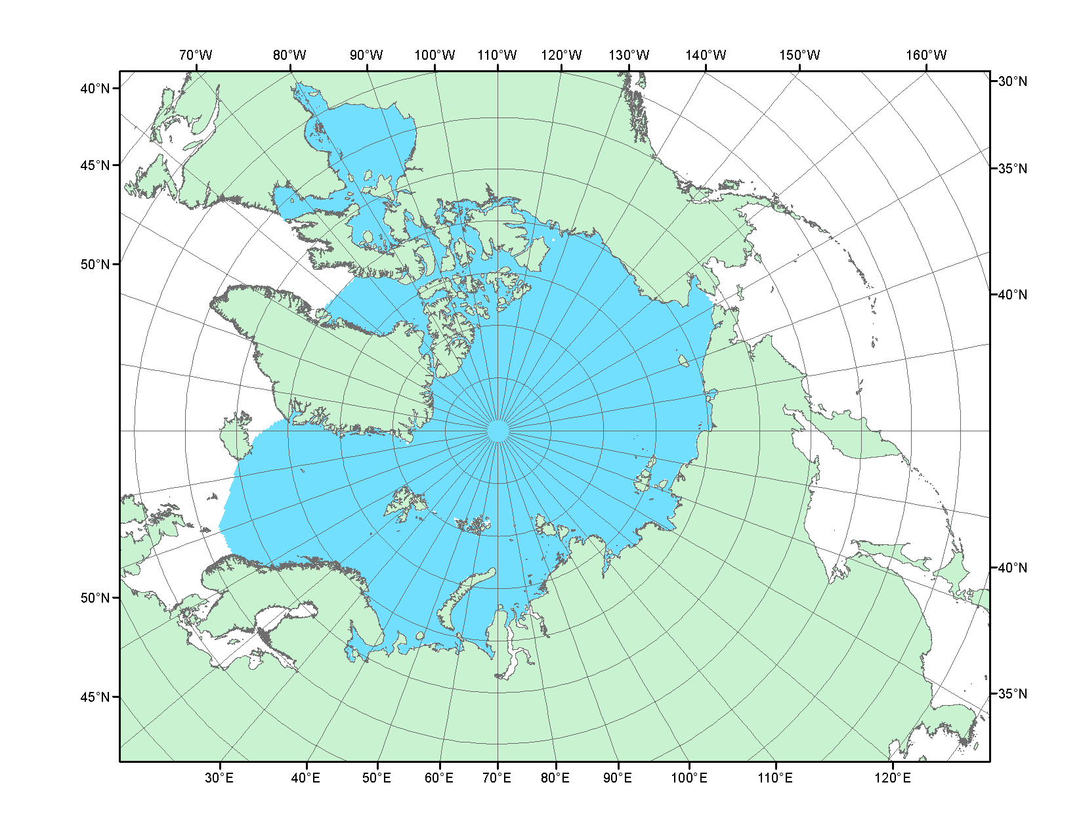
Рисунок П2 – Северный ледовитый океан в официальных границах

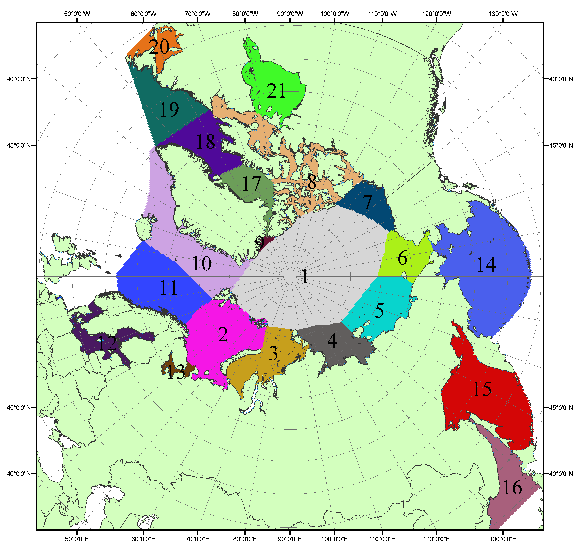

Рисунок П3 – Моря северной полярной области. 1 – Арктический бассейн; 2- Баренцево море; 3 – Карское море; 4 – море Лаптевых; 5 - Восточно-Сибирское море; 6 – Чукотское море; 7 – море Бофорта; 8 – Канадский архипелаг; 9 – море Линкольна; 10 – Гренландское море; 11 – Норвежское море; 12 – Балтийское море; 13 – Белое море; 14 – Берингово море; 15 – Охотское море; 16 – Японское море; 17 – море Баффина; 18 – Дейвисов пролив; 19 – море Лабрадор; 20 – залив Святого Лаврентия; 21 – Гудзонов залив.

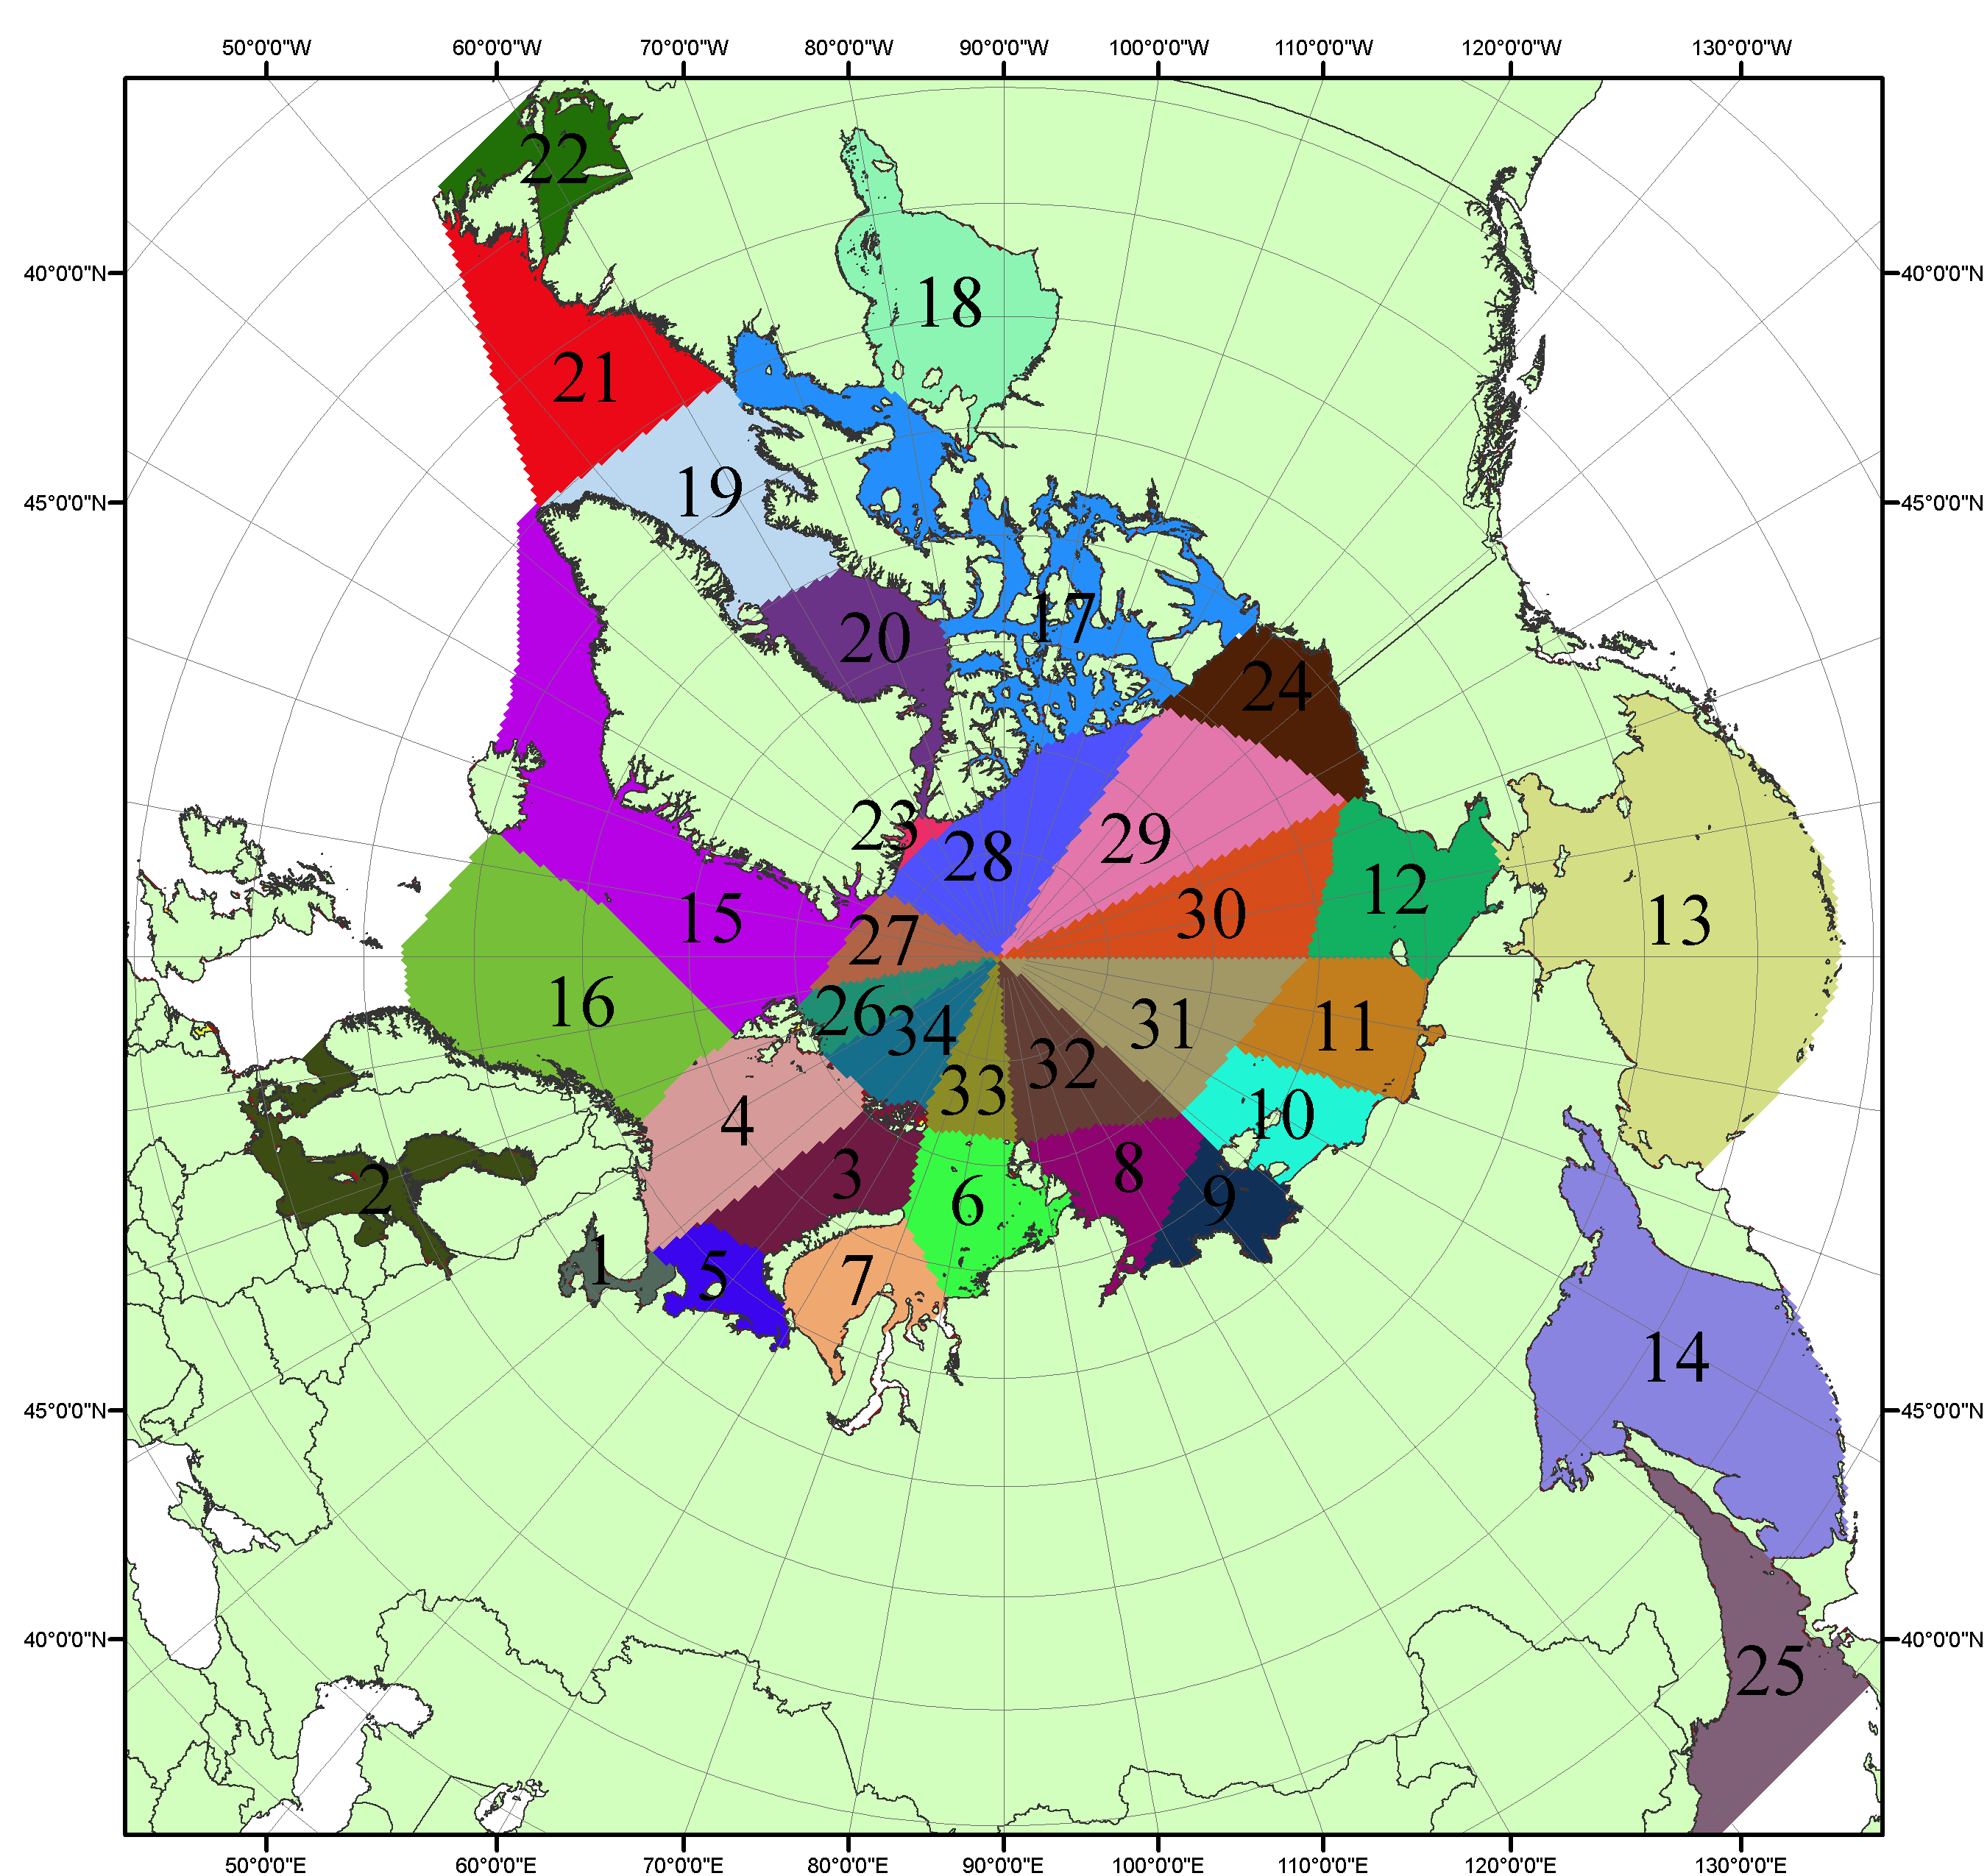

Рисунок П4 – Сектора и моря северной полярной области. 1 - Белое море; 2- Балтийское море; 3 – Баренцево море (СВ); 4 – Баренцево море (З); 5 - Баренцево море (ЮВ); 6 – Карское море (СВ); 7 – Карское море (ЮЗ); 8 – море Лаптевых (В); 9 – море Лаптевых (З); 10 – Восточно-Сибирское море (З); 11 – Восточно-Сибирское море (В); 12 –Чукотское море; 13 –Берингово море; 14 – Охотское море; 15 –Гренландское море; 16 – Норвежское море; 17 – Канадский архипелаг; 18 – Гудзонов залив; 19 – Дейвисов пролив; 20 - море Баффина; 21 – море Лабрадор; 22 - залив Святого Лаврентия; 23 - море Линкольна; 24 - море Бофорта; 25 - Японское море; 26 - сектор АО (30°з.д. – 10°в.д.); 27 – сектор АО (10°в.д. – 30°в.д.); 28 - сектор АО (30°в.д. – 65°в.д.); 29 - сектор АО (65°в.д. – 96°в.д.);30 - сектор АО (96°в.д. – 140°в.д.);31 - сектор АО (140°в.д. – 180°в.д.); 32 - сектор АО (180°в.д. – 156°з.д.); 33 - сектор АО (156°з.д. – 123°з.д.); 34 - сектор АО (123°з.д. – 30°з.д.).

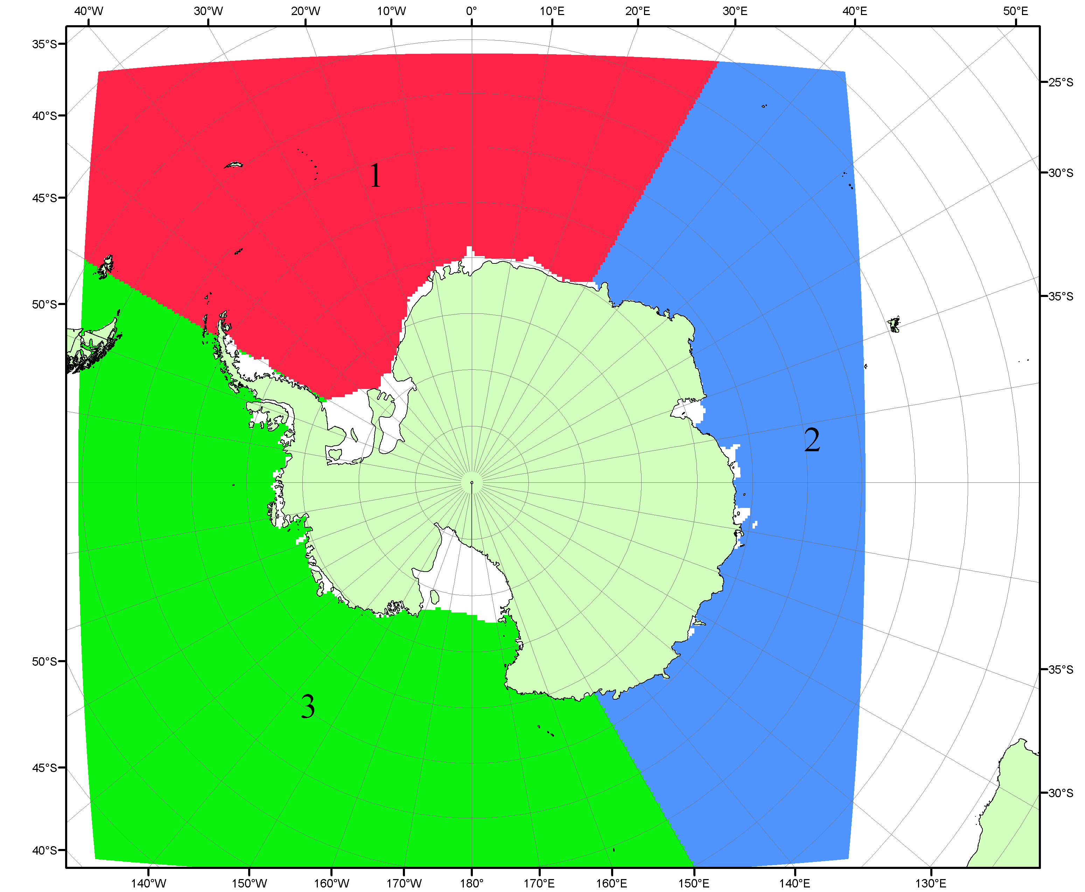

Рисунок П5 – Секторальное деление Южного океана. 1 - Атлантический сектор (60°W-30°E, море Уэдделла); 2 - Индоокеанский сектор (30°E-150°E, моря Космонавтов, Содружества, Моусона); 3 - Тихоокеанский сектор (150°E-60°W, моря Росса, Беллинсгаузена)

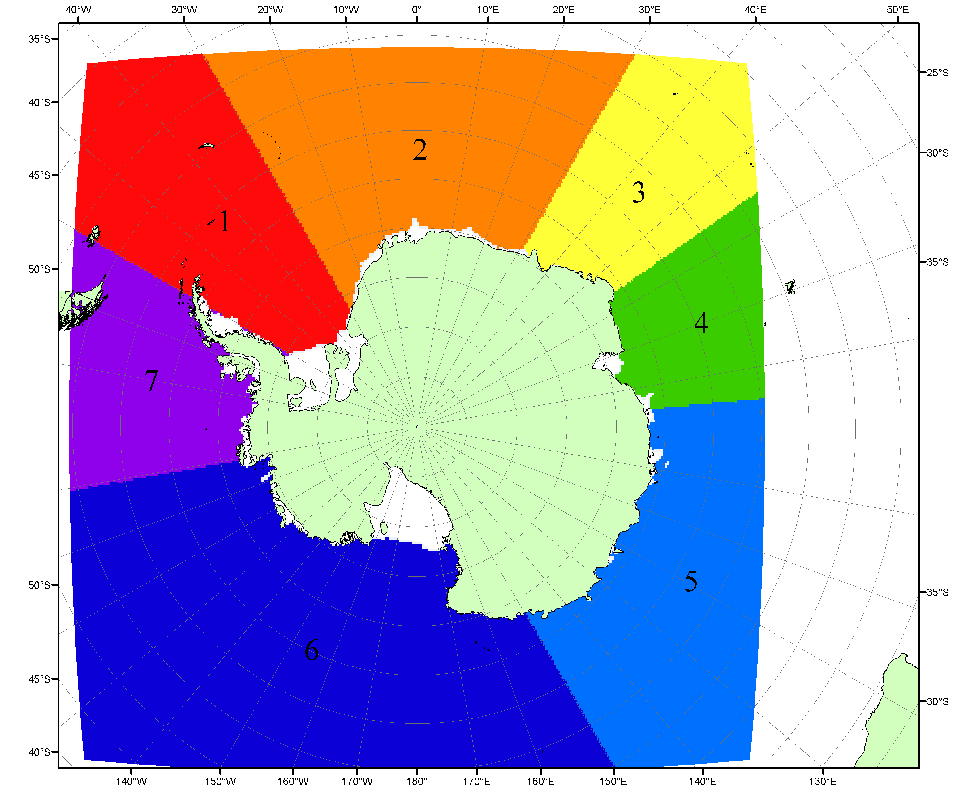

Рисунок П6 – Моря Южного океана. 1 – Западная часть моря Уэдделла; 2- Восточная часть моря Уэдделла; 3 – Море Космонавтов; 4 – море Содружества; 5 – море Моусона; 6 – море Росса; 7 – Море Беллинсгаузена.

Список источников

1. Атлас океанов. Северный Ледовитый океан. – 1980. М: Изд. ГУНИО МО СССР ВМФ – 184 с.
2. Атлас океанов. Термины. Понятия. Справочные таблицы. - Изд. ВМФ МО СССР.-1980.
3. Границы океанов и морей. – 1960. Л.: Изд. ГУНИО ВМФ. – 51 с.
4. Andersen, S., R. Tonboe, L. Kaleschke, G. Heygster, and L. T. Pedersen, Intercomparison of passive microwave sea ice concentration retrievals over the high-concentration Arctic sea ice.// J. Geophys. Res. – 2007. – Vol. 112. C08004, doi:10.1029/2006JC003543.
5. Cavalieri, D., C. Parkinson, P. Gloersen, and H. J. Zwally. 1996, updated 2008. Sea Ice Concentrations from Nimbus-7 SMMR and DMSP SSM/I Passive Microwave Data, [1978.10.26 – 2007.12.31]. Boulder, Colorado USA: National Snow and Ice Data Center. Digital media.
6. Meier, W., F. Fetterer, K. Knowles, M. Savoie, M. J. Brodzik. 2006, updated quarterly. Sea Ice Concentrations from Nimbus-7 SMMR and DMSP SSM/I Passive Microwave Data, [2008.01.01 – 2008.03.25]. Boulder, Colorado USA: National Snow and Ice Data Center. Digital media.
7. Maslanik, J., and J. Stroeve. 1999, updated daily. Near-Real-Time DMSP SSM/I-SSMIS Daily Polar Gridded Sea Ice Concentrations, [2008.03.26 – present moment]. Boulder, Colorado USA: National Snow and Ice Data Center. Digital media.
8. Ice Chart Colour Code Standard. - JCOMM Technical Report Series No. 24, 2004, WMO/TD-No.1215. (http://jcomm.info/index.php?option=com_oe&task=viewDocumentRecord&docID=4914)
9. JAXA GCOM-W1 ("SHIZUKU") Data Providing Service - http://gcom-w1.jaxa.jp/index.html
10. ACNFS on Internet - http://www7320.nrlssc.navy.mil/hycomARC
11. Posey, P.G., E.J. Metzger, A.J. Wallcraft, O.M Smedstad and M.W. Phelps, 2010: Validation of the 1/12° Arctic Cap Nowcast/Forecast System (ACNFS). Naval Report NRL/MR/7320-10-9287, Stennis Space Center, MS.

